专题一 动词
谓语动词的时态体系透视
在英语中，时态表示一个动作在某一时间所处的状态。以下是各类时态的梳理：
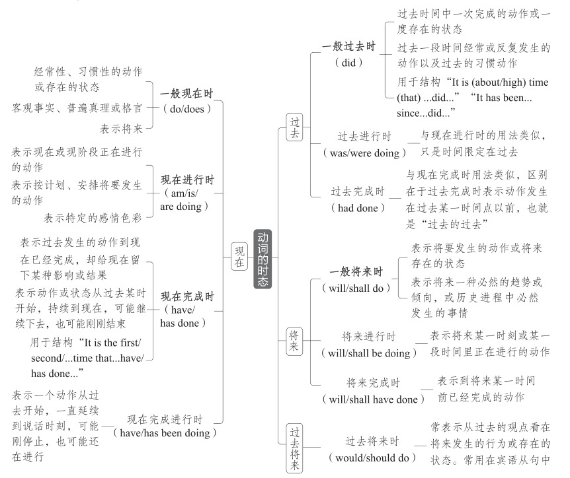
重难透析
1 一般现在时
用法 | 例句 | 备注
表示经常性、习惯性的动作或存在的状态 | __________________________  他总是忙于农活。  _______________________________________  她经常利用在公共汽车上的时间复习她学过的东西。 | 常与 always、often、regularly、sometimes、every day 等表示时间或频度的状语连用
表示客观事实和普遍真理，也用于格言 | _______________________________________  事实胜于雄辩。
表示将来 | 详见本专题 “一般将来时” 部分

2. 现在进行时
用法 | 例句 | 备注
表示现在正在进行的动作 | _______________________________________这会儿他正在接电话。 | 常与 now、at the moment 等时间状语连用
表示现阶段正在进行而此刻不一定进行的动作 | __________________________你今天工作很努力。 | 常与 these days、today、this week 等时间状语连用
表示人的认识、感情或事物从一种状态逐渐变化到另一种状态 | _______________________________________  你的英语进步些了吗？ | 表终止性的动词如 become、begin、get、grow 等常用于这一用法
表示将来 | 详见本专题 “一般将来时” 部分
注意
以下动词(短语)通常不用于现在进行时：
- 表示“感情、愿望、需求”： ____________________________________________________ 等；
- 表示“心理状态和过程”： ______________________________________________________________等；
- 表示“拥有关系”： ____________________________________________________等；
- 表示“感觉”： ____________________________________________________ 等。

知识链接 一般现在时 VS 现在进行时
现在进行时与 ____________________________________________________ 等连用时，往往有感情色彩，而一般现在时往往只是说明事实。
____________________________________________________我又把手机弄丢了。我总是丢东西。
____________________________________________________我总是开车去上班。

3. 现在完成时
用法 | 例句 | 备注
表示动作发生在过去，到现在已经完成，却给现在留下某种影响或结果 | _______________________________________  孩子们已经适应了这里的新生活。 | 常与 already、before、lately、recently、ever、never 等词连用
表示动作或状态从过去某时开始，持续到现在，可能继续下去，也可能刚刚结束 | _______________________________________迄今为止，他们在这个领域已取得很大进步。 | 常与 since last year、for a long time、in recent years、so far、till/up to now、in/during/over the past/last…years 等连用
在 “It is the first/second/…time that…have/has done…” 结构中 | _______________________________________  这是他们第一次和来自不同文化背景的人交朋友。

4 现在完成进行时
现在完成进行时主要用来表示一个动作从过去开始，一直延续到说话时刻，可能刚停止，也可能还在进行。
例句：____________________________________________________我一直在考虑这个问题。
知识链接 现在完成时 VS 现在进行时
①现在完成时可表示动作已完成，强调结果；现在完成进行时侧重于动作的持续性、重复性，表示动作从过去开始一直持续到说话时刻，或仍在进行，强调动作，通常带有感情色彩。
②用 “How long…” 问目前正在进行的动作的时间长度时，常用现在完成进行时 ，如：_________________________________________________________________
那本书你读多久了？
对比：____________________________________________________那本书你读了多少了？（强调结果）

5 一般过去时
用法 | 例句 | 备注
表示过去时间中一次完成的动作或一度存在的状态 | _______________________________________  三年前，我离开家乡，在湖南省的一个村庄教英语。 | 经常与 yesterday、last night/week/…、ago、the other day 等连用
表示过去一段时间经常或反复发生的动作以及过去的习惯动作 | ________________________________________________.  去年我经常去看戏。 | 常与 often、always、sometimes、every day 等连用
用于结构：It is（about/high）time (that)…did…（表示 “该干某事了” ）；It has been…since…did…（表示 “距离某人做某事多久了” ） | ________________________________________________  该是你下决心的时候了。  ________________________________________________.  他写这本书至今已有六年。
知识链接 一般过去时 VS 现在完成时
①一般过去时侧重过去某个时间发生的动作或存在的状态，只描述过去事实，与现在无关；现在完成时表示从过去开始，持续到现在的动作或过去发生的动作对现在产生的影响或结果，侧重现在的情况。
例句：________________________________________________.（我在伦敦很多年过去的事实；从不后悔搬回中国侧重现在的情感 ）
②现在完成时通常不和表示确定的过去时间状语连用，如 yesterday、last year、last week 等。这类表示过去的时间状语常与一般过去时连用 。
例句：________________________________________________.

一般过去时 VS 过去进行时
过去进行时强调动作进行的过程，而一般过去时只是单纯表示动作完成的事实。
例句：________________________________________________.（过去进行时，强调“读书”这一动作持续的过程 ）________________________________________________. （一般过去时，单纯说明“读书”这个动作完成了 ）

6 过去完成时
①过去完成时通常表示在过去某一时间或动作之前已经完成或结束的动作，即过去的过去。如果句中没有表过去的时间点，通常不使用过去完成时。
________________________________________________. ________________________________________________.
②在“It was the first/second/third…time + 从句”结构中，从句用过去完成时。
例句：________________________________________________.

7 一般将来时
一般将来时由“will/shall + 动词原形”构成，表示将来某个时间要发生的动作或存在的状态，也表示将来经常或反复发生的动作，常与表示将来的时间状语连用，如 tomorrow、next year、in the future 等。
例句：________________________________________________!
_____________________________________________. 随着时间的推移，我们知道的东西会越来越多。

将来意义的其他表示法
①“be going to do…”表示将来意义。
- 表示事先思考过或计划好的事
例句：________________________________________________.
- 强调客观迹象表明某事即将发生
例句：________________________________________________.

②“be about to do…”表示“立即的将来”，不与表示具体时间的状语连用。
例句：________________________________________________.

③“be to do…”表示按照计划或安排要做的事。
例句：________________________________________________.

④当表示按计划、按规定或按时间表等预计要发生的动作或事情时，可以用一般现在时表示将来时间，这一用法往往用于表示“来、去、开始、停止”等意义的词，如 arrive、come、depart、go、leave、end、start 等。
例句：________________________________________________.
________________________________________________
⑤在含有时间、条件或让步状语从句的主从复合句中，若主句表示将来（不一定是一般将来时，也可以是祈使句、情态动词 + 动词原形等 ），从句常用现在时（不一定是一般现在时，也可以是现在进行时、现在完成时等 ）表将来。
例句：
________________________________________________. ________________________________________________. ________________________________________________.
直到我完成家庭作业，我妈妈才允许我出去。

现在进行时可以用来表示按计划、安排即将发生的动作，这一用法常用于表示位置移动的动词（短语），如 arrive、come、go、leave、start、take off 等。
________________________________________________.医生一会儿就来。
________________________________________________. 我明天就要走了，我买到机票了。
________________________________________________.飞机将于 10 点起飞。

8 将来进行时
将来进行时常表示将来某一时刻或某一段时间里正在进行的动作。
________________________________________________. 他将在今晚 11 点左右到达。

9 将来完成时
将来完成时常表示到将来某一时间前已经完成的动作，经常与 by、before、for 等构成的时间状语连用，如 by then、before long 等。
________________________________________________.
到那时火车已经到达那里了。
________________________________________________.
再过几天，我们在实验室工作就 10 个月了。

10 过去将来时
过去将来时一般不独立使用，通常用在宾语从句中，用作间接引语和间接疑问句，表示从过去的观点看在将来发生的行为或存在的状态。
________________________________________________. 我认为我会交很多新朋友。

被动语态

1．主动语态与被动语态的转换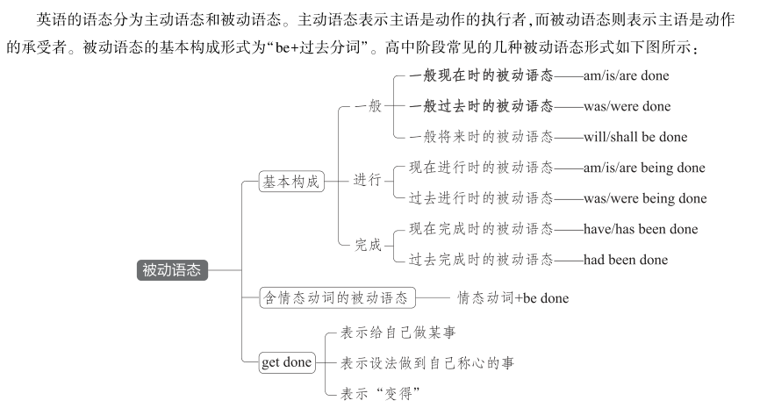
将主动语态转换为被动语态的核心是将主动句中的宾语转换成主语。下面介绍几种常见结构的主动语态与被动语态之间的转换。
（1）主语 + 谓语 + 宾语
主动句：________________________________________________.
（主语 谓语 宾语 ）
被动句：________________________________________________.
（主语 谓语 状语 ）
主动句：________________________________________________.
（主语 谓语 宾语 ）
被动句：The children were taken good care of by us.
（主语 谓语 状语 ）
（2）主语 + 谓语 + 间接宾语 + 直接宾语
①将间接宾语变为被动句的主语时，保留直接宾语。
主动句：________________________________________________.
（主语 谓语 间接宾语（人） 直接宾语（物） ）
被动句：________________________________________________.
（主语 谓语 原直接宾语 状语 ）
②将直接宾语变为被动句的主语时，间接宾语的前面要加上介词 to 或 for。
主动句：________________________________________________.
（主语 谓语 间接宾语（人） 直接宾语（物） ）
被动句：________________________________________________.
（主语 谓语 原间接宾语 状语 前要加介词 ）
注意 并非所有双宾语结构都能变成两种形式的被动句。当直接宾语是从句时，就不能变为被动句的主语。
（3）主语 + 谓语 + 宾语 + 宾语补足语
用于这种结构的常考动词包括 know、suppose、expect 等。将宾语变为被动句的主语时，宾语补足语变为主语补足语。
主动句：________________________________________________.
（主语 谓语 宾语 宾语补足语 ）
被动句：________________________________________________.
（主语 谓语 主语补足语 状语 ）

2．主动形式表被动意义
（1）系动词后加形容词作表语时，如 sound、taste、look、smell、feel、appear、prove、seem 等
________________________________________________. （钢摸起来是凉的。 ）
（2）某些表示主语自身特质、质地的不及物动词，如 open、close、shut、write、dry、wash、sell、keep、cut、cook 等
________________________________________________. （这件外套很容易干。 ）
________________________________________________. （热天气里肉不易存放。 ）
（3）动词 deserve、need、require、want 等后面可以用动名词的主动形式表示被动意义，此时动名词的主动形式可与不定式的被动形式互换，即
want/need/require/deserve+ doing /to be done
The lecture hall requires cleaning, in order to maintain a safe and healthy environment for students. = ________________________________________________. （为了给学生一个安全健康的环境，报告厅需要打扫。 ）
（4）形容词 worth 后面可以用动名词的主动形式表示被动意义
________________________________________________. （这部精彩的电影绝对值得一看，因为它有引人入胜的故事和出色的表演。 ）
（5）不定式的主动形式表示被动意义
①在结构 “主语 + be+adj.+to do” 中，句子主语为不定式的逻辑宾语时，动词不定式常用主动形式表示被动意义，这些形容词有 hard、difficult、easy、comfortable、pleasant、interesting、impossible 等。

________________________________________________. 这个问题很难解决。
不定式作后置定语，与其所修饰的名词是逻辑上的被动关系，且句中有不定式动作的执行者。
________________________________________________. （The man 是 tell 动作的执行者）值班的那个人有紧急的事情要告诉你。
________________________________________________. （his kid 是 ride 动作的执行者）父亲给他的孩子买了一辆自行车骑。
注意
当句中没有不定式动作的执行者时，常用不定式的被动式。
________________________________________________. （句中没有 solve 动作的执行者）这是那些待解决的问题之一。
当表示 “让别人做” 时，要用不定式的被动式。
________________________________________________. （此处表示 “让别人打印信件”）秘书问：“你有任何要打印的信件吗？”

不能用被动语态的情况
不及物动词及一些固定短语不能用被动语态，如 happen、appear、rise、occur、come up、run out、break out、belong to、die out 等。

主谓一致 重难透析
主谓一致指的是主语和谓语在人称和数上必须保持一致。通常情况下，谓语的单复数形式由主语的单复数形式决定。主谓一致通常与谓语动词的时态、语态结合进行考查。同学们分析句子时要先看主语，根据主语的特征来确定谓语动词的形式。

单一成分作主语
- 集体名词作主语
  - people、cattle、police 等作主语时，谓语动词用复数形式。
  - class、family、group、team、crowd、committee、crew、company 等作主语时，谓语动词的单复数取决于主语表达的具体意义。如果作为整体看待，则谓语动词用单数形式；如果作为个体看待，则谓语动词用复数形式。
    - ________________________________________________. 这个队伍组织得好。
    - ________________________________________________. 这个队的队员都是好样的。
- “the + 形容词 / 分词” 或 all 作主语
如果指代事物，则谓语动词常用单数形式；如果指代人，则谓语动词常用复数形式。
  - _____________________________________. 受伤人员已被马上送往了最近的医院。
  - ____________________________________________. 美丽的事物给所有人带来快乐。
  - ________________________________________________. 所有人都到场了，一切都在顺利进行。
- 复合不定代词作主语
复合不定代词 something、anything、everything、nothing、somebody、anybody、everybody、nobody、someone、anyone、everyone 等作主语时，谓语动词用单数形式。
  - ________________________________________________. 每当有人需要帮助时，来自世界各地的朋友可以立即提供有用的建议或信息。
- 动名词、不定式、从句作主语
动名词、不定式和从句作主语时，谓语动词一般用单数形式。
  - ________________________________________________. 游泳是一项很好的运动。
  - 注意：what 引导的从句作主语时，谓语动词的单复数取决于作表语的名词的单复数。
    - ________________________________________________. 我需要的是一本书。
    - ________________________________________________. 我需要的是一些书。
- 特殊名词作主语
主语 | 谓语 | 例句
表示时间、距离、长度、金额、重量等的名词 | 单数形式 | ________________________________________________. 二十年是一段很长的时间。________________________________________________. 她付不起 4000 美元。
以 - s 结尾的表示书名、国名、组织机构名称等（人的意识产物）的名词 | 单数形式 | 单数形式 | T________________________________________________. 《纽约时报》在美国是受欢迎的报纸。
以 - s 结尾的表示河流、山脉、群岛、瀑布等自然事物名称的名词 | 复数形式 | The __________________________________. 菲律宾群岛位于太平洋。
单复数同形的名词（means、series、species、deer、sheep 等 | 根据该名词所表达的单复数概念决定 | He________________________________________________. 他注意到有几种动物彼此非常相似。________________________________________________. 唯一的交流方法是手势语。

主语含有并列连词
主语 | 谓语形式 | 例句
or、nor、not...but...、either...or...、neither...nor...、not only...but also... 等连接并列主语 | 和与之最近的主语保持一致（即遵循就近一致原则） | ________________________________________________. 不仅是他，我也要去看电影。I________________________________________________? 是他还是你要去看电影？
and 连接并列主语 | 表示不同人或事物时，用复数形式；表示同一个人或事物时，用单数形式 | ________________________________________________.（表示两个人，一个作家和一个工人）________________________________________________.（表示一个人，既是作家又是工人）________________________________________________.（表示一件事，何时何地建工厂）________________________________________________（表示一件事，你的言行）________________________________________________.（表示两件事，你所说的和你所做的）
every/each/no + 名词 + and (+every/each/no)+ 名词 | 表示整体概念，谓语动词用单数形式 | ________________________________________________. 男女平等。
主语含有 and 连接的多个形容词 | 根据主语所表达的具体意义确定 | ________________________________________________. 生活俭朴是一种优良的品质。English and ________________________________________________. 英国文学和美国文学都对她有吸引力。

主语后含有附加成分
当句子的主语后面有 with、along with、together with、as well as、like、rather than、as much as、but、except、followed by 等附加成分时，谓语动词的单复数形式与主语后面的附加成分无关，要与主语的单复数形式保持一致。
________________________________________________. 我和我的父母要去看电影。

作主语的名词有限定成分
限定成分 | 谓语形式 | 例句
many a/an + 可数名词单数 | 单数形式
more than one + 可数名词单数 | 单数形式
more + 复数名词 + than one | 复数形式
易混易错
- “a number of + 复数名词” 意为 “许多……”，作主语时谓语动词用复数；“the number of + 复数名词” 意为 “…… 的数量”，作主语时谓语动词用单数。
  - ________________________________________________. （人们）正采取各种措施保护濒危动物。
  - ________________________________________________. 参加活动的人数为 20。
- a quantity of 后面可以接不可数名词或可数名词复数作主语，谓语动词的数与 a quantity of 后面的名词的数保持一致；quantities of 后面可以接不可数名词或可数名词复数作主语，谓语动词的数与 quantities 的数保持一致（即用复数形式）。
  - ________________________________________________.
  - ________________________________________________. 据报道，大量的牛奶不合格。
定语从句中的主谓一致
定语从句的谓语动词与先行词保持人称和数的一致。如果先行词是单数形式，则定语从句的谓语动词用单数形式；如果先行词是复数形式，则定语从句的谓语动词用复数形式。

- ________________________________________________. 我，一名医生，毕业于一所重点大学。
- ________________________________________________. 他是这些总是受到表扬的最优秀的学生中的一个。
- ________________________________________________. 他是这些最优秀的学生中总是受到表扬的那一个。
- ________________________________________________. 位于市中心的公园里有漂亮的大树。

注意：在非限制性定语从句中，如果先行词指代整个主句，则定语从句的谓语动词用单数形式。
- ________________________________________________. 她在数学考试中得了满分，这真是棒极了。
倒装句中的主谓一致
倒装结构中的谓语动词须与后面的主语保持一致。
- ________________________________________________. 墙上挂着两幅画。

动词的非谓语形式
在英语中，一个主谓结构中只能有一个谓语动词，再出现动词时，就要使用非谓语形式。动词的非谓语形式包括 - ing 形式（分为动名词、现在分词）、ed 形式（过去分词）和不定式。

非谓语形式 | 功能及用法
动名词 | 作主语（it 作形式主语）；作动词的宾语、介词的宾语（it 作形式宾语）；作表语（表示主语的内容或性质）；作定语（表示所修饰词的用途，只能置于所修饰词前）
现在分词 | 表主动、表示正在进行；作定语、状语（目的、结果、原因等）；作宾语补足语；作表语（多表示 “令人…… 的”）
过去分词 | 表被动、表示完成；作定语、状语；作宾语补足语；作表语（多表示 “感到…… 的”）
不定式 | 作主语（it 作形式主语）、宾语（it 作形式宾语）、表语（对主语进一步说明、表示应该、表示命中注定）、状语（目的、结果、原因）、定语（表示将来）；疑问词 + 不定式可作主语、宾语、表语等；有复合结构（for sb. to do sth. /of sb. to do sth.）；作宾补时有带 to 和不带 to 的情况
动名词
动名词由 “动词 +-ing” 构成。它具有名词和动词的特征，其后可以跟宾语和状语。动名词同它的宾语和状语一起称为动名词短语，在句中可作主语、宾语、表语和定语。
1.作主语
________________________________________________. 园艺是我最大的爱好。
________________________________________________. 使用线上练习可以帮助那些没有书的学生。
用于结构 “It+be+adj./n.+ 动名词” 中，It 作形式主语，动名词作真正的主语
________________________________________________. 买那栋房子不值得。
________________________________________________ 买书却不读书没用。
用于结构 “There+be+no + 动名词”（=It is impossible to do sth.）
________________________________________________. （=It is impossible to do anything well without care.）不仔细什么事都做不好。

2.作宾语
只跟动名词作宾语的词语：set about 着手做、insist on 坚持、give up 放弃、burst out 突然开始、feel like 想要、risk 冒险、resist 抵制，忍住、practise 练习、miss 错过、mind 介意、involve 包括、imagine 想象、enjoy 喜欢、deny 否认、delay/postpone 推迟、consider 仔细考虑、avoid/escape 避免、appreciate 感激、advocate 提倡、advise/suggest 建议、admit 承认
________________________________________________. 学生们喜欢通过一些直播节目学习英语和其他科目。
________________________________________________ 老师建议在一小时的讲座后休息一下。
作介词的宾语
________________________________________________ 你能给我一个做这件事的理由吗？
注意：to 既可以用作不定式符号，也可以用作介词，因此需要牢记含有介词 to 的动词短语（这些动词短语后面跟动名词作宾语）：take to 养成…… 习惯、stick to 坚持、refer to 涉及、object to 反对、lead to 导致、get down to 开始做、contribute to 有助于、be used to 习惯于、be devoted to 专心于、adjust to 适应；习惯
作形容词 busy、worth 的宾语
________________________________________________ 他正忙于设计一个新型机器。
________________________________________________. 这个想法很值得考虑。
it 作形式宾语
当动名词（短语）作宾语且后跟宾语补足语时，常用 it 作形式宾语，将作宾语的动名词（短语）移至宾语补足语之后。
________________________________________________ 我认为帮她康复起来是我的义务。
3. 作表语
动名词作表语，多表示抽象或习惯性的动作，一般说明主语的内容或性质，没有正在进行之意。表语和主语常可互换位置。
- ________________________________________________ 最好的策略是诚实。

- 作定语
详见本专题 “分词” 部分

- 动名词的复合结构
当动名词的逻辑主语与句子主语不一致时，动名词就需要加上自己的逻辑主语，这样就构成了动名词的复合结构，即 “名词所有格 / 形容词性物主代词 + 动名词” 或 “名词 / 代词 + 动名词”。
逻辑主语 | 形式 | 所充当成分
有生命 | 名词所有格 / 形容词性物主代词 + 动名词 | 主语、宾语
 | 名词 / 代词 + 动名词 | 宾语
无生命 | 名词 / 代词 + 动名词 | 宾语

- ________________________________________________Jack 有可能回来吗？
- ________________________________________________ 他拒绝接受邀请，这让我感到难过。
- ________________________________________________我对天色这么晚了感到吃惊。
6.动名词的时态和语态
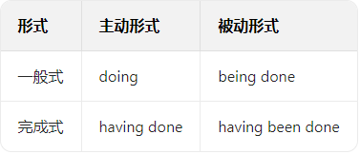
说明：否定式为在前面加 not。
注意：动名词完成式所表示的动作通常先于句中谓语动词的动作，在句中主要用作宾语。
- ________________________________________________我后悔没有去看展览会。
分词
分词不能独立作谓语，分为现在分词（v.-ing）和过去分词（v.-ed）。现在分词表主动意义，正在进行的动作；过去分词表被动意义，已被完成的动作。
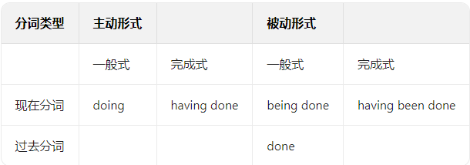
说明：以上所有形式的否定式均为在前面加 not。
2. 作定语
位置
单个分词作定语时，一般位于所修饰的名词前，即作前置定语；分词短语作定语时，一般位于所修饰的词后，即后置定语。
________________________________________________ 一只飞鸟
________________________________________________ 戴帽子的女孩
________________________________________________打碎的杯子
________________________________________________ 一封用铅笔写的信
现在分词（短语）作定语
表示一般的主动动作
________________________________________ （The problem puzzles us.）我们必须面对令人疑惑的问题，而不是忽视它。
表示现在时刻正在进行的主动动作，有 “正在……” 的意思
________________________________________ （The professor is giving a speech.）现在正在做污染问题演讲的那位教授来自一所著名的大学。
being done 表示正在进行的被动动作，可译为 “正在被……”
________________________________________正在建造的房子将是我们的图书馆。

知识链接：动名词与现在分词作定语的区别
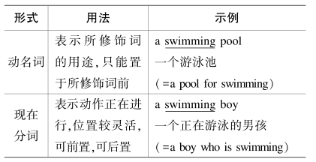
过去分词（短语）作定语
表示一般的被动动作
________________________________________ 一位受尊敬的老师
表示已经完成的被动动作，有 “已经被……” 的意思
________________________________________烧开的水
表示已经完成的主动动作
________________________________________ 落叶

3.作状语
分词（短语）作状语时，句子的主语也是分词的逻辑主语，对谓语动词所表示的动作或行为发生的条件、时间、原因、让步、结果、方式或伴随情况进行修饰说明。分词短语一般用逗号与其他部分分开。分词短语前可用 although、even if、if、when 等。
作条件状语
________________________________________ 你努力工作，就会成功。
________________________________________ 从这个观点来考虑，正在讨论的这个问题是极为重要的。
作时间状语
________________________________________ 听到这个消息后，我们突然大笑起来。
________________________________________. 身体一恢复，这位老师就投入工作中了。
作原因状语
________________________________________ 不知道下一步做什么，我向我的老师寻求建议。
________________________________________ 由于这本书是用简单英语写的，适合初学者。
- 作让步状语
  - ________________________________________ 即使取得很大成就，我们也没有理由自负。
  - ________________________________________ 即使受到邀请，我也不会去。
- 作结果状语
分词（短语）作结果状语一般后置，通常只有现在分词（短语）作结果状语。
  - ________________________________________我回家后，发现门锁着。
- 作表示行为方式或伴随动作的状语
  - ________________________________________他笑着向我解释一切。
  - ________________________________________我们在昆明待了三天，品尝了当地的食物，参观了旅游景点。
  - ________________________________________他回来时精疲力尽。

注意：当分词（短语）作状语时，分词（短语）的逻辑主语和句子的主语要保持一致。
- ________________________________________ （√）
- ________________________________________（×）

- 作表语
现在分词和过去分词作表语时，一般说明主语的性质、特征或状态等，通常可直接看作形容词。现在分词作表语，多意为 “令人…… 的”，常修饰物；过去分词作表语，多意为 “感到…… 的”，常修饰人。
  - ________________________________________雨后的鲜花看上去特别迷人。
  - ________________________________________ 他对刚刚听到的话感到惊慌。
- 作宾语补足语
  - ________________________________________昨天经过她房间时，我听见她正在唱一首英文歌。
  - ________________________________________我昨天听汤姆讲了这个故事。
- 独立主格结构
分词有时可以在其前边用与句子主语不一致的名词或代词来表明分词的动作的执行者，即分词的逻辑主语。这种结构是独立主格结构。这种结构在句中作状语，表时间、原因、条件、方式及伴随动作等。
  - ________________________________________ 因为花掉了所有钱，我们开始找工作。
  - ________________________________________没有人要发言的话，会议就结束了。
- with/without 的复合结构
“with/without + 名词 /（宾格）代词 + 分词” 复合结构在句中主要作状语，表方式、补充说明、伴随、条件、原因或让步。在这个复合结构中，分词的主动形式或被动形式的选择要根据其与前面的名词或代词之间的关系来判断，如果是主动关系，选择分词的主动形式，如果是被动关系，则选择分词的被动形式。
  - 表方式、补充说明或伴随
    - ________________________________________. John 正在颤抖着双手写信。
    - ________________________________________这本书出版第一年就售出三百多万册，已经成了一本令人惊叹的畅销书。
  - 作原因状语
    - ________________________________________有很多有经验的老师听她的课，她感到有些紧张。
    - ________________________________________家里没有一粒粮，他们不得不去乞讨。
- 分词短语在句中独立作状语
有些分词短语在句中可以独立作状语，表示说话人的态度、观点等。常见的有：generally speaking 一般来说、judging by/from 根据…… 来判断、considering that 考虑到，鉴于、supposing that 假设，假定、providing/provided that 假设，假定、given that 考虑到，鉴于、allowing for 考虑到；鉴于

不定式
- 作主语
  - 不定式（短语）作主语一般表示具体的、个别 的、一次性的或具有将来意味的动作
    - ________________________________________ 掌握一门外语，需要大量的练习。

知识链接：不定式（短语）与动名词（短语）作主语的区别
- ________________________________________ （具体的、一次性的动作）现在辍学不是个好主意。
- ________________________________________（抽象的、习惯性的动作）早起对我们的健康有好处。

注意：不定式和动名词作主语时，常可以互换。但主语和表语一般是对称的，即要么都用不定式，要么都用动名词。
- ________________________________________ 眼见为实。
- it 作形式主语，真正的主语是不定式（短语）
  - ________________________________________ 见到您很高兴。
  - ________________________________________? 你花了多长时间完成这项工作？
  - ________________________________________ 短时间内掌握这个技巧是不可能的。

- 作宾语
  - 英语中有些动词后常跟不定式作宾语，不定式的动作常未发生，或发生在谓语动词之后，如：volunteer 自愿做、tend 往往会、refuse 拒绝、promise 承诺、pretend 假装、prepare 准备、offer 主动提出、manage 设法做成、fail 未做成、determine 下决心、decline 拒绝、choose 选择；宁愿、attempt 尝试、agree 同意
  - it 作形式宾语
不定式（短语）作宾语时，如果宾语后带有宾语补足语，常用 it 作形式宾语，而将不定式（短语）移到宾语补足语之后。
    - ________________________________________ 我认为这样做是我们的责任。
    - ________________________________________我认为没有必要继续这项实验。
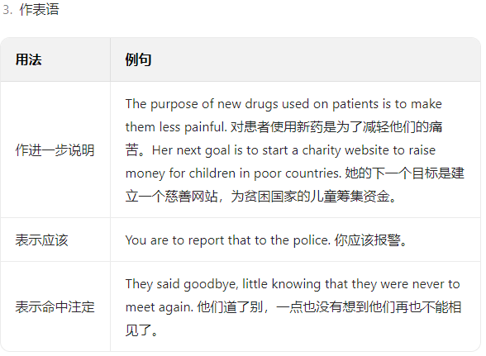
注意：不定式作表语时，如果主语部分有实义动词 do 的某种形式，则表语中可以省略不定式符号 to。
I________________________________________如果你错了，道歉是你最起码可以做的事。

4.作状语
作目的状语
to do 和 in order to do 可放在句首或句中，而 so as to do 只能放在句中。
________________________________________要学好一门语言，你必须付出很大努力。
________________________________________ 我努力学习是为了明年能取得令人满意的成绩。
作结果状语
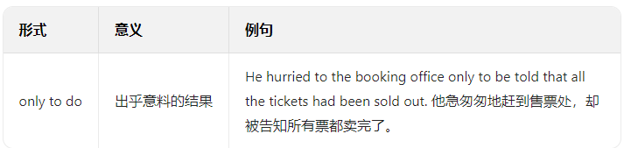
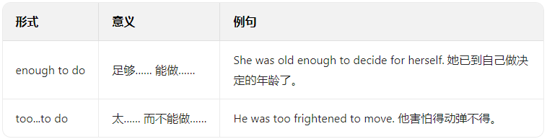
作原因状语
不定式常与表示情感、状态的形容词连用，如 glad、happy、delighted、surprised、anxious、excited、proud、disappointed 等。
________________________________________ 听到这个好消息我很开心。
________________________________________ 得知他考试没及格，我很惊讶。

作定语
不定式（短语）作定语时，一般位于所修饰的词之后，其中心词多为抽象名词。修饰具体名词时，一般表示动作在 “某个时间前” 尚未实现。
________________________________________对记者来说，写好文章的能力是至关重要的。
________________________________________今天我们有两台机器需要修理。
注意：区分以下句子中作定语的非谓语形式
I have many assignments to do.
The girl reading English over there is my sister.
The witnesses questioned by the police just now gave different descriptions of the accident.
不定式作定语的特殊用法
被序数词、形容词最高级或 only、the last、the next 等修饰的名词，常用不定式作定语。
He is always the first person to come and the last to leave. 他总是第一个到，最后一个离开。
当修饰的名词是 ability、ambition、attempt、chance、courage、desire、decision、effort、failure、moment、promise、right、time、way、wish 等表示企图、努力、愿望、打算、能力等意义的名词或复合不定代词 something、nothing、anything 等时，常用不定式作定语。
________________________________________ 他们要改善工作条件的努力获得了成功。
________________________________________. 确实没什么可说的。
作定语的不定式如果是不及物动词，或者不定式所修饰的名词或代词是不定式动作的地点、工具等，不定式后面需有相应的介词。
________________________________________布朗一家有一幢舒适的房子可以居住。
如果不定式所修饰的名词是 time、place 或 way，不定式后面的介词习惯上省去。
________________________________________ 他没有地方住。

作宾语补足语
基本结构：动词 + 宾语 + to do
________________________________________ 他建议这位九年级的学生向他的老师寻求一些建议。

注意：用于此结构的动词通常表示命令、教导、要求、允许、劝告、警告等。如 force（强迫）、advise（建议）、allow（允许）、encourage（鼓励）、ask（命令）、urge（敦促）等。
感官动词 / 使役动词 + 宾语 + 宾语补足语
感官动词和使役动词后接不定式作宾语补足语时，不定式前省略 to。这些感官动词有 watch、hear、notice、observe、see 等。这些使役动词有 have、let、make 等。

注意
感官动词转换为被动结构时，后面作主语补足语的动词不定式要带 to。
________________________________________听见有人上楼了。
使役动词 make 转换为被动结构时，后面作主语补足语的动词不定式要带 to。
________________________________________ 他被要求去处理这项棘手的任务。

知识链接：在以下结构中，不定式前省略了 to：can't help but do（禁不住做，只能做）、do nothing but do（除了某事，什么也不做）。
________________________________________我只能为他发人深省的演讲鼓掌。
________________________________________ 除了投降，他什么也不会做。
与上一个例句进行对比：He needs nothing but to succeed. 除了成功，他什么也不需要。

不定式的逻辑主语
不定式没有自己的主语，通常句子的主语就是不定式的逻辑主语。如果不定式的逻辑主语不是句子的主语而需要有自己的逻辑主语，常见的表达形式有 “for...”“of...” 等。
for...to 结构
________________________________________ 我们似乎没必要见面。
________________________________________ 你来这里很方便。
________________________________________. 月球绕地球转一周需要大约 28 天。
________________________________________ 我认为你最好用另一种方法做这项工作。
________________________________________那个问题的答案你自己去找。
________________________________________ 这咖啡太热，我没法喝。
of...to 结构
这种结构前，句子的表语是表示人的性格特征或品质的形容词，如 brave（勇敢的）、charming（有魅力的）、greedy（贪婪的）、generous（慷慨的）、wicked（邪恶的）、careful（仔细的）、stupid（愚蠢的）、mean（小气的）等。
________________________________________ 他很勇敢，救了那个孩子。
________________________________________她真小气，不肯给我们饮料。
疑问词 + 不定式
疑问词 how、when、where、which、what 等后面跟不定式构成 “疑问词 + 不定式” 结构，可在句中作主语、宾语、表语等成分。
________________________________________作主语）如何解决这一问题还未决定。
________________________________________ （作宾语）我知道去哪儿找到那个男孩。
________________________________________（作表语）问题是如何学好英语。
________________________________________ （作宾语）我还没决定什么时候淋浴。
________________________________________（作宾语）我希望你告诉我该做什么。
________________________________________（作宾语）没有人能告诉我在哪儿可以取些水。
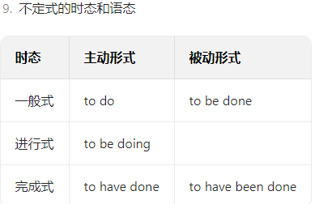
- 进行式 to be doing
不定式的进行式所表示的动作常与谓语动词的动作同时发生。
  - I________________________________________我很高兴能和你一起工作。
  - ________________________________________他们经过时，我正好站在那里。
  - ________________________________________我们发现金属在熔化。
- 完成式 to have done/to have been done
  - 如果不定式的动作在句中谓语动词的动作之前发生，就要用不定式的完成式。
    - ________________________________________用这么多问题打扰到您，我很抱歉。
    - 对比：________________________________________ 很抱歉打扰您，您告诉 我什么是不定式好吗？
  - 在 expect、hope 等动词后跟不定式的完成式时，可以表示预计将来完成的动作。
    - ________________________________________我预计明天上午就将这个项目的报告写完了。
- 不定式的完成式可以与 seem、appear、be likely 等词语连用。
  - ________________________________________他似乎一直都喜欢这首歌。
- 不定式的被动语态
  - 在不定式被动句中，不定式的逻辑主语是不定式动作的承受者。
    - ______________________________________我很荣幸能被学生所爱。
    - ______________________________________ 她不喜欢被区别对待
  - 不定式的主动形式表示被动意义。
详见本专题 “被动语态” 部分

题组一 谓语动词的时态和主谓一致
1. I'll never forget my first visit to China. Mum _______ (encourage) me to try different kinds of food, and I did! I loved everything.
2. Over the past few years, many solar farm developers _______ (transform) the space under their solar panels into a shelter for various kinds of pollinators, resulting in soil improvement and carbon reduction.
3. I _______ (stand) by the car when a hummingbird flew to the center of our group and began hovering.
4. In recent years, researchers from diverse fields _______ (agree) that short-termism is now a significant problem in industrialised societies.
5. In the Ming Dynasty, the large siheyuan of these high-ranking officials and wealthy businessmen often _______ (feature) beautifully carved and painted roof beams and pillars (柱子).
6. Henry _______ (fix) his car when he heard the screams.
7. Bailey then bent down to let Lenoue climb onto her back and _______ (carry) her all the way to the finish line, then another 300 feet to where Lenoue could get medical attention.
8. Picking tea leaves _______ (be) an important spring activity in the Yangtze River basin in South China.
9. In the last five years, Cao _______ (walk) through 34 countries in six continents, and in 2016, he reached the top of Kilimanjaro, Africa's highest mountain.
10. Although the brain amounts to only about 2% of total body weight, it uses up to 20% of the body's energy—more than any other organ. Scientists _______ (conduct) research in order to seek greater understanding of the brain, especially since the 1950s.
11. You can't help wondering how hard it _______ (be) for the people then to put all those rocks into place.
12. On a website called No Fly Climate Sci, for example, roughly 200 academics—many of them climate scientists _______ (promise) to fly as little as possible since the effort started two years ago.
13. Acceptance increases peace within us, unlike social media interaction, which _______ (promote) self-judgment and other-judgment.
14. Often, only a small part of a museum's collection _______ (be) on display. Most of it is stored away or used for research.
15. By about 6000 BC, people _______ (discover) the best crops to grow and animals to raise.

题组二 被动语态
1. In the Ming Dynasty, citizens of higher social classes _______ (permit) to live closer to the Forbidden City.
2. Once the registration form _______ (receive) and processed, we will send a confirmation email within two business days.
3. It is calculated by dividing a person's weight in kg by their height in meters squared, and a BMI of between 19 and 25 _______ (consider) healthy.
4. The Xi'an City Wall is the most complete city wall that has survived China's long history. It _______ (build) originally to protect the city in the Tang dynasty and has now been completely restored (修复).
5. Each child was told if they waited for 15 minutes before eating the treat, they would _______ (give) a second treat.
6. The parts of a museum open to the public _______ (call) galleries or rooms.
7. The school will use the compost (堆肥) on plants around campus. Some _______ (offer) to families that want to use it at home, and whatever is left will be donated.
8. The taxes that come from tourism _______ (use) to fix the problems that tourism causes in the first place.
9. In the old days, street dealers _______ (forbid) from letting their shoulder poles (扁担) touch the ground in order to protect the bluestone laid on all the streets and alleys here.
10. Come and see the Terracotta Army; more than 8,000 statues _______ (make) in the third century BCE to guard the tomb of the Chinese Emperor Qinshihuang!
11. It is universally acknowledged that babies' skin _______ (feel) soft and smooth.
12. Despite the previous rounds of talks, no agreement _______ (reach) so far by the two sides.
13. On the last day of our week-long stay last month, we _______ (invite) to attend a private concert on a beautiful farm on the North Shore under the stars.
14. Every language is worthy of respect and should _______ (treat) equally.
15. Travelling to conferences, lectures, workshops, and the like—frequently by plane _______ (view) as important for scientists to get together and exchange information.

题组三 动词的非谓语形式
1. Aloe vera, peace lilies and spider plants are some of the species that are easy _______ (grow) indoors.
2. Shanghai may be the _______ (recognize) home of the soup dumpling, but food historians will actually point you to the neighboring ancient canal town of Nanxiang as xiao long bao's birthplace.
3. As a photographer, I have spent the last two years _______ (record) everything I discovered.
4. The government also decided in late October to allow foreign investors to operate wholly-owned businesses such as internet data centers and _______ (engage) in online data processing and transaction processing in certain areas.
5. In the Ming Dynasty, the center was the Forbidden City, _______ (surround) in concentric (同心的) circles by the Inner.

专题二 名词体系
名词句法功能：
作主语— Mr.Smith was born in Canada.
作宾语— John is reading a novel in his study.
作表语— Lisa is a lovely girl.
作补语— Everyone elected him monitor.
作定语— The Li River is a famous tourist destination. 作同位语 — You girls sit on this side.
名词种类：普通名词和专有名词
普通名词分为：可数名词和不可数名词
可数名词分为： 个体名词：cat 、 chaire
集体名词：class 、 family
不可数名词分为：抽象名词： love 、 pride
物质名词： water 、 coffee
专有名词：China London Johnson
名词所有格：s’所有格、 of 所有格 和 双重所有格
‘s 所有格 —— 常表示有生命的人或物的所有格：Tom's parents
表示时间、自然现象、金额、国家或城市的名词 的所有格：an hour's ride
of所有格—— 常表示无生命的事物的所有格： the top of a house
双重所有格——表示其中之一或其中一部分，突出局部：a friend of Jim's

重难透析
- 可数名词的单数变复数

- 规则变化
情况 | 构成 | 示例
一般情况 | 加-s | 熟人acquaintance→acquaintances | 学生student→students
以-s、-x、-ch、-sh 等结尾的词 | 加-es | 方法approach→approaches 病毒virus→viruses | 碰撞crash→crashes 箱子box→boxes
以-s、-x、-ch、-sh 等结尾的词 | 如果词尾的-ch 发/k/音，加-s | 胃stomach→stomachs
以辅音字母 加-y结尾的词 | 将y变为i加-es | 发现discovery→_______________ | 设施facility→_______________
以元音字母加  -y结尾的词 | 在词尾直接加-s | 假期holiday→holidays | 猴子monkey→monkeys
以-0结尾的词 | 加-s | 工作室studio→studios | 照片photo→photos
以-0结尾的词 | 加-es | 英雄hero→________________ | 西红柿tomato→__________________
以-0结尾的词 | 加-s或-es均可 | 座右铭motto→mottos/mottoes | 火山volcano→volcanos/volcanoes
以-f或-fe 结尾的词 | 将f或fe 变为v加-es | 刀knife→______________ | 小偷thief→_______________
以-f或-fe 结尾的词 | 加-s | 屋顶roof→roofs | 信仰belief→beliefs

(2)不规则变化
变化方式 | 示例
单复数同形 | 鹿deer 绵羊sheep  工厂works 系列series  中国人Chinese 日本人Japanese |  | 方式means  物种species  瑞士人Swiss | 飞机aircraft 头数head
变内部元音 | 脚；英尺foot→feet 老鼠mouse→mice | 牙齿tooth→teeth 鹅goose→geese  男人man→men 女人woman→women
词尾加-ren/-en | 孩子child→children | 公牛ox→oxen
特殊名词变化 | 危机crisis→crises  数据datum→data  标准criterion→criteria | 基础basis→bases 分析analysis→analyses 细菌bacterium→bacteria校友alumnus→alumni  现象phenomenon→phenomena

(3)复合名词的复数形式

变化方式 | 示例
在主体名词后加-s | 路人passer-by→passers-by 旁观者looker-on→lookers-on
无主体名词时，通常在最后一个 词后加-s | 成年人grown-up→grown-ups
名词前有man/woman修饰时，man/woman及其修饰的名词都要变为复数形式 | 女医生woman doctor→women doctors 男教师man teacher→men teachers

(4)复数形式具有特殊意义的名词

单数形式 | 复数形式
custom风俗 | customs海关
good好处 | goods货物
manner态度；方式 | manners礼貌
spirit精神 | spirits情绪；心境
water水 | waters水域

- 不可数名词的重点用法:
不可数名词通常不与a/an连用，也不能变为复 数形式
- 英 语 中 ， 常 见 不 可 数 名 词 有 fun 、furniture 、 luggage 、information 、progress 、advice 、air 、knowledge、 news 、equipment、work、homework 和 housework 等 。

- 有些不可数名词在表示份数、种类的时候，可 以转化为可数名词，这类名词有food、fruit和coffee等

3. 往往用“基数词+ 量词+of+不可数 名词”来衡量不可 数名词的量
a bottle of milk 一瓶牛奶
two sheets of paper 两张纸
三、表示名词的量的短语
只能修饰可数名词 复数的短语:
—————————————————————————————————————————————
只能修饰不可数名 词的短语
______________________________________________________________________________________________
既能修饰可数名词复数又能修饰不可 数名词的短语
______________________________________________________________________________________________
四、抽象名词的具体化
1.抽象名词具有某种特性、状态、情感的抽象名词在表示具体的概念时，可以与不定冠词连用，常考的有：
单词 | 抽象名词意义 | 具体化名词意义
 | 成功 | 成功的人或事
 | 乐趣 | 令人高兴的事
 | 美；美丽 | 美丽的人或事物
 | 安慰；慰藉 | 令人感到安慰的人或事物
 | 危险 | 危险的人或因素
 | 高兴 | 令人高兴的事
 | 失败 | 失败的人或事物
 | 惊奇 | 令人惊奇的事(或消息)
 | 震惊 | 令人震惊的事
 | 尊敬；尊重 | 引起尊敬的人或事物
Your contribution will certainly make the event a huge success.你们的贡献一定会使这次活动获得巨大成功。
A danger foreseen is half avoided.
隐患能预见，危险去一半。
五、物质名词的具体化
drink 饮料 →two drinks 两杯饮料 coffee 咖啡→a coffee 一杯咖啡 cake 蛋糕 →a cake 一块蛋糕
paper 纸张 →a paper一份报纸
Being able to afford a drink would be a comfort in those tough times.
在那些艰难的日子里，能够买得起一杯饮料是件令人 宽慰的事。
六、名词作定语
一般来说，当表示中心名词的性质、材料、类别或性 别等时，常用名词作定语。大多数名词作定语时使用单 数形式，但clothes、goods、sports、sales 等名词作定语时要 用复数形式。
country life乡村生活 news reporters新闻记者 research work 研究工作
customs officers 海关官员 glasses stores 眼镜店 savings banks 储蓄银行
七、常考的名词后缀

后缀 | 意义 | 示例
-age | 表示动作、结果或状态 | ____________婚姻 | _____________短缺 | _____________储藏
-age | 表示处所、地点 | cottage村舍 | orphanage孤儿院 | passage走廊
-al | 用于动词后，表示过程或 状态 | ___________到达 | _____________建议 | ___________复苏
-ance/ence,  -ancy/ency | 表示性质或状态 | performance表演 | expectancy预料 | tendency趋势
-ar/er/or | 表示人或物 | _________  说谎者 beggar乞丐 | recorder录音机 hunter猎人 | ________参观者 ________发明家
-cy | 表示性质或状态 | ____________精确 | ______________隐私
-ing | 表示动作、过程或结果 | gardening园艺 | painting绘画 | meeting会面
-ion,-sion/(a)tion | 表示行为或状态 | expression表达 impression印象 | accommodation住处 admission承认 | application申请  determination决定

-ism | 表示行为、结果或状态、 品质 | criticism批评 heroism英勇表现 realism现实主义
-ist | 表示从事某种职业或研究 的人，某种主义者或信仰者 | novelist小说家 socialist社会主义者specialist专家
-ive | 表示(能)做某事的人或物 | detective侦探 representative代表
-ment | 表示行为或结果 | achievement成就 assessment评估 | commitment保证  encouragement鼓舞 | development发展 appointment约定
-ness | 表示状态、性质或结果 | awareness意识 loneliness孤独
-(i)ty,-ality/ility,  -ability/ibility | 表示状态或行为 | anxiety焦虑 stability稳定性 responsibility责任
-ship | 表示状态、性质、品质 | friendship友谊 hardship艰苦 relationship关系
-ship | 表示地位、资格、职位 | championship冠军leadership领导 membership会员
-th | 表示性质、动作或过程 | depth深度 growth成长 strength力量
-ure | 表示行为、过程或结果 | exposure暴露 failure失败 pressure压力

考点 针对练
1.The program aims to help students develop science skills, environmental (aware), and healthy lifestyles.
2.The task John set for himself was to remove harmful (substance)from some sludge(污泥).
3.They also need to be ready to give ___ (interview)in English with international journalists.
4.But for all its ancient buildings, Beijing is also a place that welcomes the fast-paced development of modern life, with 21st-century architectural (wonder)standing side by side with historical buildings of the past.
5.The themes of traditional fables often deal with simple truths about everyday life.However,Carson's theme is a more weighty (warn)about environmental destruction.
6. In more technical terms,the __ _(wise)of crowds requires that people's estimates be independent.
7. In addition to the (remove)of all restrictions on foreign investment in the manufacturing sector, China has also vowed to further shorten the negative list for foreign investment this year.
8. China has a (responsible)to work with other countries to promote the healthy development of the
tea industry.
9. Cao and Wu also collected garbage along the road,in order to promote environmental (protect).
10. The rolling sea of clouds you see once you are at the top will remind you how tiny we _________(human)are.
11.Rather than setting plans in stone, I've learned that sometimes I need to take the _____________ (opportunity) that are offered,even if they don’t sound perfect at the time,and make the most of them.
12. As more and more foreigners start to study the Chinese language and experience Chinese culture, the world will have a better understanding of China and its rich history,its hard-working people,its development through _____________________ (innovate), and its inclusiveness.

专题三形容词、副词

原级比较—— as + 原级形容词/ 副词 + as
比较级：（not）比较级 +than
比较级+比较级
the +比较级…, the +比较级
the + 比较级 + of the two
Which + 动词+ 比较级， A or B?
可修饰比较级的词语
最高级：one of the +形容词最高级+名词复数
可修饰最高级的词语—— （by）far、nearly、almost等
比较级形式表达最高级意义
句法功能：形容词——常作定语、状语
副词—— 常作状语
构词法：派生法—— 名词或动词转化为形容词
形容词转化为副词
重难透析
比较级的变化规则
1. 规则变化
情况 | 变化规则 | 原级 | 比较级 | 最高级
单音节词 | 加-er/-est | high | higher | highest
以字母e结尾的词 | 加-r/-st | large | larger | largest
以一个辅音字母结尾的重读闭 音节词 | 先双写这个辅音字母，再 加-er/-est | hot | hotter | hottest
以“辅音字母+y”结尾的词 | 变y为i再加-er/-est | happy | happier | happiest
多音节词和部分双音节词 | 词前加more/most | beautiful | more beautiful | most beautiful

2.不规则变化
原级 | 比较级 | 最高级
good/well
bad/badly/ill
many/much
little
far | (指距离)更远的_________________ | (指距离)最远的___________________
far | (指距离或程度)更远的，更进一步的________ | (指距离或程度)最远的，最深入的______________
old | (指血缘、年龄、新旧)较年长的，较老 的，较旧的__________________ | (指血缘、年龄、新旧)最年长的，最老的，最 旧的_____________
old | (指血缘)较年长的________________ | (指血缘)最年长的____________________

注意 有些形容词、副词没有比较级和最高级：
①表示最高程度、独 一 无二或绝对意义的词，如 excellent(ly) 、extreme(ly) 、perfect(ly) 、absolute(ly)、
entire(ly)、total(ly)、wonderful(ly) 、only 、single 等。
②本身就有比较含义的词，如 senior(年长的，级别高的)、 junior(年少的，级别低的)、superior(更好的)、inferior(较差 的)、prior(较早的)等。这类词要用介词to 引出比较对象。
We have a relationship infinitely superior to those of many of our friends. 我们的关系要比我们其他许多朋友的关系好 得多。

比较等级的用法
1.原级比较的用法
as+原级形容词/副词+as.. (和……一样……)
She is as tall as my mother. 她和我的妈妈一样高。
My brother doesn’t study as hard as me. 我的弟弟学习不如我努力。
2. 比较级的用法
- (not+) 比较级+than(不)比… … 更 … …
His brother is younger than I. 他的弟弟比我年轻。
He runs faster than me. 他比我跑得快。

(2)比较级+and+比较级(越来越……)
有时也用“more and more+原级”或"less and less+ 原级”表示。
Holiday flight tickets are getting less and less expensive. 假期的机票越来越便宜了。

(3)the+ 比较级 … , the+ 比 较 级 … ( 越 … … , 越……)
_____________________ a man is, _____________________ he usually is.
一个人越有学问，往往越谦虚。
_____________________ you work, _____________________ you will make.
你越努力，取得的进步就越大。

(4)the+ 比较级+of the two(两个中较 … … 的)
He is the better of the two.
他是两人中较好的一个。
(5)Which+ 动词+比较级，A or B?(A 和 B 哪一个 较 … … ?)
Which is more popular,newspapers or magazines? 哪个更受欢迎，报纸还是杂志?

(6)可修饰比较级的词语
比较级常见的修饰词语包括far、even、much、still、 slightly 、a lot 、a bit 、a great deal 、a little 、twice 、three times 等 。
The book is far more interesting than the books I have ever read. 这本书比我以前读的书有趣多了。
3. 最高级的用法
- one of the+形容词最高级+复数名词(最……之 一)
English is one of the most important languages. 英语是最重要的语言之一。
- 可修饰最高级的词语
最高级常见的修饰词语包括序数词、(by)far、 nearly 、almost 等。
The bridge being built now is by far the longest across the Yellow River. 目前正在建的那座桥是横跨黄河之上 的桥当中最长的。
- 比较级形式表达最高级意义

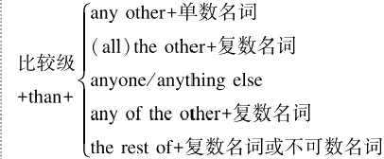

① He has certainly made more successful films than any other director in the West. 他拍的成功电影当然比西方 的其他任何导演都多。
②比较级与否定词连用可表达最高级意义。
He couldn't be worse.他的情况再坏不过了。
4.倍数表达法

句型 | 例句
倍数+as+原级+as... | This table is three times as big as that one.
倍数+比较级+than. | This table is three times bigger than that one.
倍数+the+名词+of... | This table is three times the size of that one.
倍数+that/those of... | The output of this year is three times that of 2021.
倍数+what从句 | The output of this year is three times what it was in 2021.

形容词的句法功能
1 作定语
单个形容词作定语一般置于被修饰词前，但在下 列情况下，形容词要置于被修饰词后。
(1)修饰复合不定代词时
Is there anything wrong with your car?
你的汽车出什么故障了吗?
(2)当名词前有最高级或 all 、only 、every 等词修饰 时，一般要把以-able 或-ible 结尾的形容词置于名 词后
That is the best book available .
那是能找到的最好的一本书。
(3)当形容词后有不定式或“介词+名词”构成的 短语时
The teacher asked me a question difficult to answer. 老 师问了我一个难以回答的问题。
2 作状语
形容词作状语表示伴随、原因、方式等，主要说明 主语的状态。
He lay in bed,wide awake. 他躺在床上，丝毫没有 睡意。
To my surprise,the driver is still alive after the traffic accident. 令我惊讶的是，交通事故发生后，司机还 活着。
3 表语形容词
- 表语形容词指的是通常与系动词一起构成系表结 构的形容词，常见的有 afraid 、alone 、awake 、asleep 、 alive 、alike 、ashamed 、well 、unable 、worth 等。
To my surprise,the driver is still alive after the traffic accident. 令我惊讶的是，交通事故发生后，司机还 活着。
（2）表语形容词并非只能作表语，它们还可以作补语 和后置定语，但一般不作前置定语。
Jiuzhaigou Valley is home to mighty snow-capped mountains,thick forests alive with wildlife,impressive waterfalls and lakes so blue that they take our breath away. 九寨沟拥有雄伟的雪山、充满野生动植物的茂密森 林、令人印象深刻的瀑布以及令人叫绝的蓝色湖泊。
( 3 ) 以 字 母 a 开头的表语形容词 一般不可直接用 very 修饰。
very much alone 非常孤单的 fast asleep 熟睡的
greatly ashamed 非常羞愧的
副词的句法功能
副词主要用来修饰动词、形容词、副词，有时也修 饰整个句子，此时，副词在句中作状语。除此之外，副 词在句中也可作定语、表语和宾语补足语等。
Hold tight to the rope,and I will pull you up.(作状语， 修饰动词)抓紧绳子，我把你拉上来。
Luckily,John was in when I called.(作状语，修饰整个 句子)幸运的是，我打电话时John 在家。
The villagers there are very friendly.(作定语)那里的 村民都很友好。
He is out.(作表语)他出去了。
I saw him off with my friend two days ago.(作宾语补 足语)两天前我和我的朋友为他送行。
□注意 常作表语的副词有 apart、back、down、in、out、 through、up 等。
Time is up.时间到了.
常见的连接性副词和同根副词
常见的连接性副词
连接性副词 用法
though —— 一般用于句末，意为“然而，可是”, 表示转折
meanwhile —— 意为“与此同时；在此期间”,表示 两个动作同时发生
therefore/ thus / consequently —— 意为“因此，所以”,表示结果
moreover/ furthermore / additionally / besides —— 意为“此外”,表示并列、递进或顺 承关系
however —— 意为“然而”,表示让步、转折关系， 常用逗号与句子其他成分隔开
instead —— 意为“相反”,表示相反的情况
anyway/ anyhow —— 意为“尽管，至少”,表示让步关系
具有两种形式的同根副词
不以-ly结尾的副词 --------- 以-ly结尾 的副词
clear远离，不接触 --------- clearly清晰地，明显地
close不远地，接近 --------- closely密切地，接近
deep(空间上)深 --------- deeply(情感上)深刻地，强烈地
easy小心，慢点 --------- easily容易地，不费力地
free不固定地； 免费 --------- freely不受限制地；无拘无束地
hard努力地 --------- hardly_______________
high(空间上)高 --------- highly________________
late迟，晚 --------- lately________________
near近 --------- nearly_______________
right恰好；径直； 立即 --------- rightly公正合理地；正确地
wide充分地 --------- widely广泛地，范围广地
名词变为形容词
后缀 意义 示例
-y 充满……的；有 …… 特征/倾向的 dirt→dirty fog→foggy
-ful 充满……的；有 ……. 性质/倾向的 meaning→meaningful
-less 无；没有 fear→fearless
-able 具有……性质的 knowledge→knowledgeable
-ous 有……性质的；充满 ……的 courage→courageous mystery→mysterious
-al/ial 有……特性的；与 ……有关的 addition→additional globe→global
logic→logical finance→financial
-ly 有……特征的；每隔 ……时间一次的 friend→friendly love→lovely day→daily
-en 由……制成的；像 ……一样的 wood→wooden gold→golden
-ant/-ent ……的；处于……状 态的 ignorance→ignorant significance→significant
-ic 与……相关的；动作 或行为……的 strategy→strategic energy→energetic
-ish 有……性质的；有点 ……的 self→selfish child→childish
动词变为形容词
后缀 意义 示例
- -able/-ible 可(能，应) ……的； 具有……性质的；处 于……状态的
accept→____________ imagine→______________ access→________________
- -ive 有……倾向的；有 ……性质的 explode→_____________ impress→____________
- -some 引起或易于……的 tire→ ________________
- -ing 令人……的 encourage→ ________________ fascinate→ _____________
- -ed 具有……特征的 advance→ ________________ qualify→ ______________
形容词变副词
大部分副词可由相应的形容词加上后缀-ly 构成， 但注意有以下几种情况：
1.一般情况 直接加-ly
certain→ ________________ definite→ ________________ eventual→ ________________
2. 以-y结尾的词 变 y 为 i , 再加-ly
angry→ ________________ clumsy→________________ necessary→ ________________
3. 以-le结尾的词 去e,再加-y
comfortable→ ________________ gentle→ ________________ terrible→ ________________
(特殊情况)whole→wholly
4. 以-ue结尾的词 去e,再加-ly true→________________
5. 以-ic结尾的词加-ally basic→ ________________ scientific→ ________________
6. 以-ll结尾的词只加-y full→________________
考点针对练
1.Although it is a ________________ (relative)new discipline, sports psychology is now widely accepted as offering an important advantage over opponents.
2.Due to the lack of ________________(science) proof concerning their impacts, no one has succeeded in winning a lawsuit against cloud-seeding companies.
3.The ________________(remark) development of this city, which is consciously designed to protect the past while stepping into the modern world, means there is always something new to discover here, and I could bee photographing Beijing for the next 50 years.
4.Putting electric fencing around chicken houses and other farm animal quarters is also highly ________________ (effect)at getting grizzlies away.
5.The term“hutong”, ________________ (original)meaning“water well”in Mongolian,appeared first during the Yuan Dynasty.
6.Younger plants are often ________________ (cheap)than fully grown ones,and you get to care for them as they mature—which is part of the joy of owning plants.
7.When he looked down, he ________________ (accidental)slipped and fell over the edge.
8. Students should have a proper attitude towards college before thinking about which college to attend,and it's never too early to make necessary preparations for a healthy and ________________ (meaning)college experience.
9. The hot spring at the foot of the mountain is something you must try after the climb.It will ________________ (undoubted)help you get refreshed!
10. The amazing thing about the spring is that the colder the temperature gets,the ________________ (hot) the spring!
11.Yellowstone was the ________________ (large)United States national park—2.2 million acres—until Wrangell-Saint Elias in southern Alaska,which became a national monument in 1978,took the honors as a national park in 1980 with 12.3 million acres.
12. Today,sentences from Confucianism are heard ________________ (frequent)in speeches or talks given by famous foreign people.
13. A true eco-friendly trip must meet the principle of providing ________________ (finance)aid and other benefits for local peoples.
14. Landing on the moon's far side is________________ (extreme)challenging.
15.One day the emperor wanted to get his portrait(画像)done so he called all great artists to come and present their ________________ (fine)work,so that he could choose the best.
16. For one thing,quite a few business runners rely so ________________ (primary)on good scores to attract consumers that they manipulate(操纵)ratings by buying positive reviews to increase traffic.

专题四代词
体系透视
代词
├─人称代词
│ ├─主格：第一人称 I, we；第二人称 you, you；第三人称 he、she、it, they （作主语）
│ └─宾格：第一人称 me, us；第二人称 you, you；第三人称 him、her、it, them （作宾语，表语）
├─物主代词
│ ├─形容词性物主代词：第一人称 my, our；第二人称 your, your；第三人称 his、her、its, their （作定语）
│ └─名词性物主代词：第一人称 mine, ours；第二人称 yours, yours；第三人称 his、hers、its, theirs （作主语，宾语，表语）
├─反身代词：第一人称 myself, ourselves；第二人称 yourself, yourselves；第三人称 himself、herself、itself, themselves （作宾语，表语，同位语）
├─指示代词：this, that, these, those；such, same （作主语，宾语，表语）
├─不定代词
│ ├─ both、all、either、any、neither、none
│ ├─ each
│ ├─ one(s)、the one(s)、other(s)、the other(s)、another
│ ├─ many、much、(a) few、(a) little, some
│ └─ 复合不定代词
├─相互代词：each other、one another
├─疑问代词：指人 — who、whom、whose；指物 — which、what
├─关系代词：详见专题八 “主从复合句”
└─连接代词：详见专题八 “主从复合句”

重难透析
1 物主代词
（1）形容词性物主代词不能单独使用，可用在名词前作定语或在动名词前作逻辑主语。
He raised his hat in salute as the lady approached.
当那位女士走近时，他举帽致意。
Would you mind ________ opening the window?
你介意我开窗吗？
（2）形容词性物主代词还可与 own 连用，表示强调。
I saw it with ________ eyes.
那是我亲眼看见的。
（3）名词性物主代词相当于“形容词性物主代词 + 名词”，可用作主语、宾语或表语。
We'll have to separate his things from________.
我们得把他的东西同你的分开。
（4）名词性物主代词还可与 of 连用，构成双重所有格。
I know each brother of his.
我认识他的每个兄弟。
2 反身代词
（1）反身代词可以在句中作宾语、表语或同位语。
By being positive about ________ and my body, I became both happier and healthier.（作介词的宾语）通过积极看待自我和自己的身体，我变得更加快乐，也更加健康了。
Can you drag ________away from playing the mobile phone?（作动词的宾语）你能停止玩手机吗？
I haven't been feeling ________lately.（作表语）我近来一直感觉不舒服。
Communication ________ is probably best understood as a dialogue process.（作同位语，表示强调）沟通本身可能最好被理解为一个对话过程。
（2）含有反身代词的固定搭配
①与介词搭配
________ oneself 独自地
________ oneself 为自己
________ oneself 本身，本质上
________ oneself 自动地
________ oneself 独享
②与动词搭配
________ oneself to 习惯于，适应
________ oneself 自娱自乐
________oneself to 专心于
________ oneself 表现得体，有礼貌
________ oneself to 致力于，献身于
________ oneself 给某人自己穿衣服
________ oneself to 为自己取用
________ oneself at home 舒适自在；无拘无束
________ oneself 就座
3 指示代词
（1）指示代词可用作主语、宾语或表语。
（2）this 和 these 一般用来指________将要讲到的事物，而 that 和 those 则指________已经讲过的事物。
How about ______: you stay here while I go to the store? 你待在这里，我去商店，这样好不好？
He didn't come. ______ is why he didn't know. 他没来，那就是他不知道的原因。
[注] ① this 和 that 也可用于表示________，此时用作副词，相当于 so，意为“如此，那么”。
They never expected to be quite ________ successful. 他们从未想到会如此成功。
I can't solve the problem. I am not ________ clever. 这个问题我解决不了。我没那么聪明。

（3）such 可用作指示代词，指代上文所述的人或事物。
If you retained a receipt, please enclose a copy of _______. 如果你留有收据，请附上收据副本。
[注] such 可也用作限定词，与名词连用作定语，意为“这样的”。其前也可加不定代词。
There's no________ thing as a free lunch. 天下没有免费的午餐。
Any ________request is sure to be turned down. 任何这类要求肯定会被拒绝。

4 不定代词
- both、all、either、any、neither、none
 | 都 | 任何一个 | 都不
两者
三者或三者以上

I've bought two books; you can have ________. 我买了两本书，你要哪本都行。
________ child who breaks the rules will be punished. 凡违反规定的孩子都要受罚。
________ of these pens works. 这些钢笔没有一支能用。

△ 易混易错 部分否定与全部否定
all、both 与 not 连用时，表示部分否定；如果表示全部否定，需用 none 或 neither。

（2）each
each 作不定代词，表示两个或两个以上中的每一个，侧重个体，强调“每一个”，可在句中作主语、宾语或同位语，也可用作定语。作定语时，常考查与 every 的区别。every 表示三个或三个以上中的每一个，侧重整体，强调全部。
________ of my children goes to a different school. 我的几个孩子各自在不同的学校上学。
________ student has to take the examination. = All students have to take the examination. 每个学生都必须参加考试。

[注] ① each 作主语的同位语时，谓语动词仍与句子主语保持一致。
We each have a different point of view. 我们每个人都有不同的观点。
② each 可与 of 连用，后接名词复数；而 every 不能与 of 连用。
Each of the answers is worth 20 points. 每题为 20 分。
③ every 可与 not 连用表示部分否定，意为“并非每一个”；而 each 通常不用于否定句。
I couldn't hear every word of his speech. 他的演讲并非每一句我都能听见。

- one 用于指代可数名词，既可以指人，又可以指物。
用法 | 不定代词 | 表示 | 替换词
代替上文出现的单数名词
代替上文出现的复数名词

The books on the desk are better than the ________ under the desk. 桌子上面的书比桌子下面的那些好。

5 it 的用法
（1）基本用法
用法 | 例句
指代上文提及的事物 | The other room has two beds in it. 另一个房间里有两张床。
用以明确身份或指身代不明性别的婴儿 | It's your mother on the phone. 你母亲来的电话。  The baby cried because it was hungry. 这个婴儿因饥饿而啼哭。
指代天气、距离、环境、季节、温度、地点、日期等 | It is nine o'clock sharp now.  现在是9点整。（指时间）  It is raining hard outside.  外面雨下得正大。（指天气） 特有两百多英里。（指距离）  It's over 200 miles from London to Manchester. 从伦敦到曼彻斯
（2）特殊用法
①作形式主语
- 代替不定式
It+be+名词
It takes/took sb.+some time +to do sth.
It+be+形容词(+for/of sb.)
- 代替动名词
It+be+no use/good/not any help/worth+doing sth.
- 代替主语从句
It+be+形容词+主语从句 It+be+名词(短语)+主语从句
It+be+过去分词+主语从句 It+动词(短语)+主语从句
②作形式宾语
动词+it+宾补+动名词/不定式/that从句
________________no use crying.
我认为哭是没有用的。
________________ to get along with the newcomer.
我发现和新来的人相处很容易。
________________ of great importance that theory must be combined with practice. 我们认为理论与实践相结合是极为重要的。
③用于固定短语
as ________ is事实上；照目前情况
be worth ________值得
call it a ________到此为止
it (all) ________视情况而定
________ it准时到达；获得成功
take it ________ 放轻松；别着急
when it ________ to...说到……
④用于固定句型
强调句型:It be+被强调部分+that/who+其他成分
It was ________________ the rescue team arrived at the disaster - stricken area.
救援队是在3点钟到达受灾地区的。
It's (high) time+that从句
It's high time that the meeting was over. 会议早该结束了。
It be+the+序数词+time+that从句
It's the second time that he________________the driving test. 这是他第二次没能通过驾照考试。
It is/has been+时间段+since从句
It is/has been years since we parted. 自从我们分别以来已经有很多年了。
It is several years since he ________. 他不住在这里已经好多年了。
It be+时间段+before从句
It will be years before ________. 要过几年我们才能重逢。
It was not long before ________. 没过多久他就回来了。

专题五介词

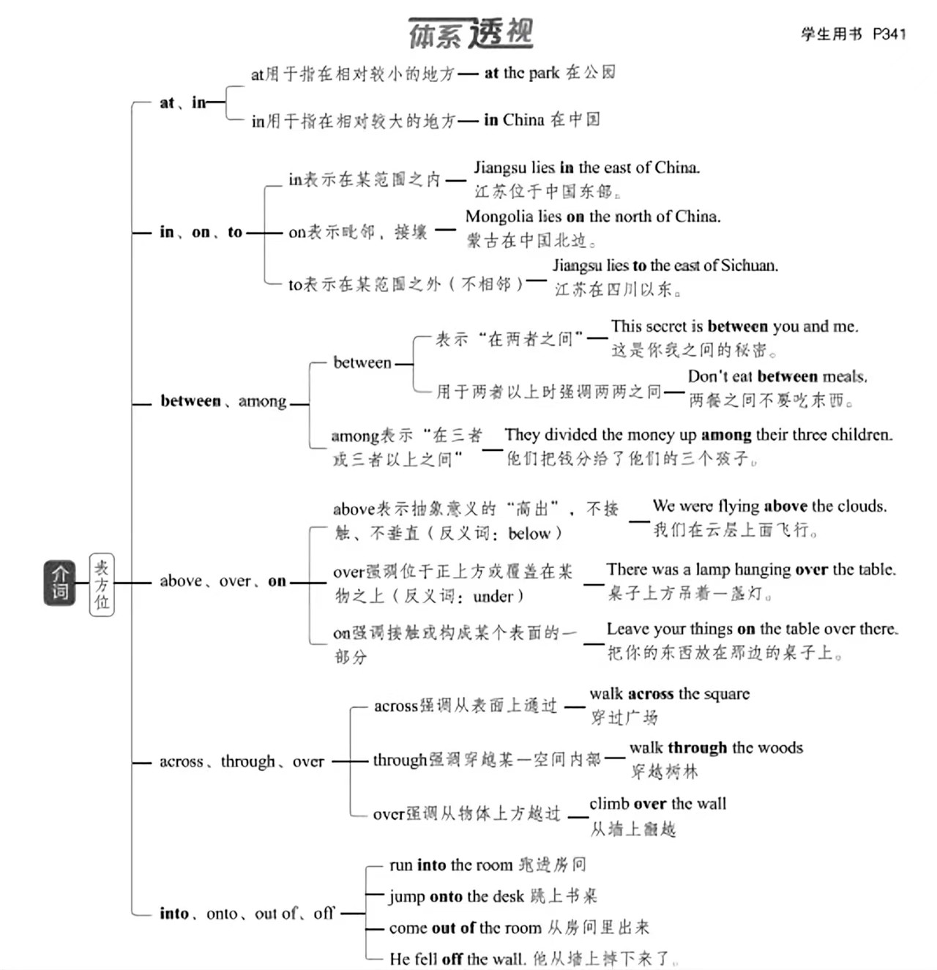

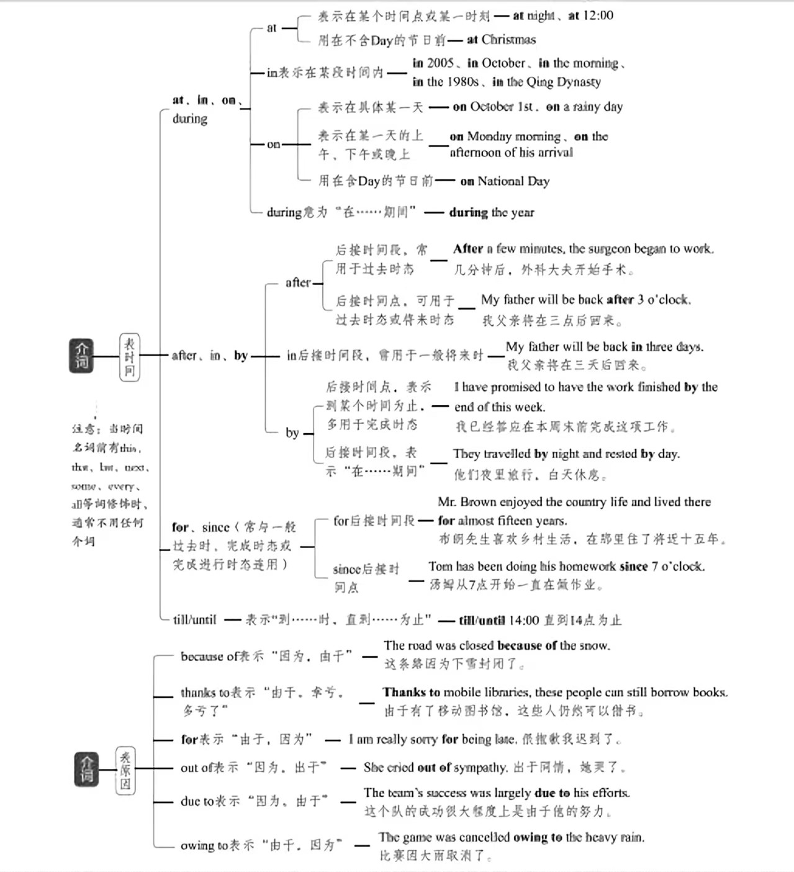

重难透析

常用介词的常考用法
 to 的用法
to与情感名词连用，表示“某种行动后产生的感 觉”。这种表达方法表示结果，用作状语，位于句子的 前、中、后皆可。为了强调，可在前面加 much, 意 为 “使某人非常……的是”。
to one's delight/surprise/horror/sorrow/joy/regret =
to the delight/surprise/horror/sorrow/joy/regret of sb.
使某人开心/惊讶/惊恐/难过/开心/遗憾的是
 with 的用法

用法 | 例句
表示“和……在一  起”“由……陪同”或 “有 … … 在场” | I have a client with me right now.  我现在有个客户。
表示两种事物之间  的相应关系或齐头 并进的意思 | With time passing,they have grown into big boys and big  girls.随着时间的流逝，他们长 成大男孩和大姑娘了。
表示“带有，带来，带 走，携带”等 | He looked at her with a hurt expression.他带着受伤害的神 情看着她。
用于构成with的复 合结构 | She sat back in the chair with  her eyes closed.她闭着眼睛舒 服地在椅子上坐着。
指原因或理由 | The small child trembled with fear.小孩吓得打哆嗦。
 by 的用法

用法 | 例句
表示触及或抓住 的人或物的部分 | He seized me by the arm. 他抓住我的胳膊。
用于计量 ， 表示 “以 … … 计” | Milk is sold by the pint,butter by the pound,and eggs by the dozen. 牛奶论品脱卖，黄油论磅卖，鸡蛋 论打卖。

用法 | 例句
表示程度、数量 | This one is shorter than the other by three inches.  这个比那个短3英寸。
表示 “ 按照 ， 从 ……看” | By my watch,it is half past eleven. 按我的手表，现在是十一点半。
表示方式 ， 意为 “通过，凭借” | May I pay by credit card? 我能用信用卡付款吗?
表示 “ 靠近 ， 在 … … 旁边” | The telephone is by the window. 电话在窗户旁边。
用于被动语态，表 示施动者 | He was knocked down by a bus. 他被一辆公交车撞倒了。
beyond 的用法
用法 | 例句
表示“(时间)晚 于，迟于” | Don't stay out beyond midnight.  不要在外面待到午夜以后。
表示“(位置)在 (或向)……较远 的一边” | The small village is 20 miles beyond the town.  那个小村庄在城外20英里处。
表示“非……所能  及，超出……之 外 ” | This book is beyond me. 这本书我看不懂。  Her work is beyond praise.  她的工作令人赞不绝口。  Our success was far beyond what we thought possible.  我们的成功远远超出了我们的估 计范围。

常考介词搭配
介词+名词

类型 | 示例
at+n. | at ease 放松，不拘束 at present 现在 | at first首先  at random 随意 | at peace 和平  at risk 有危险，冒风险
by+n. | by accident/chance 偶然 by hand 用手 | by coincidence 纯属巧合 by mistake 错误地 | by design故意 by no means决不
in+n. | in advance 提前  in chaos 一片混乱 in debt 负债  in fact 事实上  in person 亲自  in reality 实际上  in summary 总之 | in brief 简言之  in common 共同  in demand 需求很大  in low spirits 情绪低落  in principle 原则上  in relief 放心地  in trouble 处于困境 | in cash 用现金  in danger 处于危险中  in detail 详细地  in particular 尤其，特别  in public 当众  in return 作为回报 in turn 轮流；转而
on+n. | on a(n)..basis 以……方式  on average 平均  on duty 值班 | on a diet 节食  on business 出差 on purpose 故意 | on a(n)..scale 以……规模  on occasion 偶尔  on sale 在售
with+n. | with ease 轻易，毫不费劲地 | with relief放心地 | with satisfaction满意地
prep.+n. +prep. | as a result of 由于  by means of 通过，借助于  in addition to 除……之外(还)  in comparison to/with 和……相比  in line with 与……一致  in possession of 拥有  in respect of 关于  in support of 支持  in the way of 关于  on one's/the way to 在……途中 | at the age of 在……岁时  for the honor of 为了……的荣誉  in case of 如果  in fear of 害怕  in need/want of 需要  in praise of 表扬  in search of 寻找  in terms of 就……而言 on account of 因为  on the basis of 以……为基础 | at the sight of 一看见  for the purpose of 为了  in charge of 负责  in honor/memory of 纪念 in place of 代替  in/with reference to 关于  in spite of 尽管  in the absence of 缺乏  on behalf of 代表  on top of 在……上面

 | 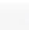  ②名词+ |  | 介词
 | 类型 |  | 示例
 | n.+for |  | affection for 对……的喜爱  a preference for 对……的偏爱  the request for 对……的要求 |  |  | an excuse for……的理由 the need for 对……的需要 preparation(s)for 对……的准备 the reason for ……的原因  the respect for 对……的尊重 the talent for……的天赋
 | n.+from |  | absence from 缺席 |  |  | an escape from 从……逃离
 | n.+in |  | faith in 对……的信心 |  |  | progress in 在……方面的进步 success in 在……取得的成功
 | n.+of |  | lack of 缺乏
 | n.+on |  | the dependence on 对……的依赖 an impression on 给……的印象 |  |  | an effect/impact on 对……的影响
 |  | 续表
类型 |  | 示例
n.+to |  | the  the  the |  | access to 进入……的通道 attitude to 对……的态度 solution to…… 的解决办法 | the answer to ……的答案 the approach to ……的方法  the home to ……的家园  the key to ……的关键  the introduction to 对……的介绍

③ 动词+介词

类型 | 示例
v.+about | complain about 抱怨 talk about 谈论 | learn about 了解 think about 考虑 |  | set about 着手做 worry about 担心
v.+as | act as 充当 serve as 用作 |  |  | work as 从事……工作
v.+at | aim at 瞄准  laugh at 嘲笑 |  | glance at 瞥  shout/yell at 冲……嚷 | knock at 敲  stare at 盯着
v.+for | account for (数量上)占 long for 渴望  pay for 为…… ·付钱 search for 搜寻 |  | apply for 申请  look for 寻找  provide sth.for sb. 为某人提供某物 seek for 寻找 | ask for 要求  mistake...for.… 把……错当成…… run for 参加竞选  stand for 代表
v.+from | differ from 与……不同 result from 由……引起 | judge from 从……判断 separate from (使)分离 |  | learn from 向……学习  suffer from 遭受
v.+in | believe in 相信 result in 导致 |  | end in 以……告终 specialize in 专攻 | participate in 参加
v.+of | consist of由……组成 remind sb.of使某人想起 |  |  | speak of谈到
v.+on | call on 呼吁  depend/rely on 依赖 insist on 坚持 |  | carry on 继续  feed on 以……为食 reflect on 认真思考 | center/focus on 集中于  congratulate sb.on sth. 祝贺某人某事 remark on 对……发表评论
v.+to | admit to 承认  compare to 与……相比 | apologize to 向……道歉 devote to 致力于 |  | belong to属于 lead to导致turn to 求助于
v.+to | refer to 指；谈到 |  | stick to 坚持 | belong to属于 lead to导致turn to 求助于
v.+with | agree with 同意 argue with 与……争吵  communicate with 与……交流 compare with 与…… · 比较 provide sb.with sth. 为某人提供某物 |  |  | combine with 与……结合 deal with 处理  share with 与……分享

续表

类型 | 示例
v.+adv. +prep. | catch up with 追赶上  date/go back to 追溯到 get away from 远离  live up to 不辜负  miss out on 错失……机会 run out of 用完，耗尽  try out for 参加……选拔 | come down to 归结为  do away with 废除，取消 get down to 着手处理  look down on/upon 瞧不起 put up with 忍受  sign up for 报名参加 |  | come up with 想出  drop out of 退出  keep up with 与……保持联系 make up for 弥补  reach out to 向……伸出援手 think highly of 高度评价
v.+n.+prep. | catch sight of 看见  pay attention to 注意  take pride in 为……感到骄傲 make allowances for 考虑到 |  | give rise to 引起，导致 make fun of 取笑  take care of 照顾 take part in 参加  keep track of 了解……的动态；与……保持联系 turn one's back on 对……置之不理
v.+prep.  +n. | bring/put...into effect 实施  come to one's rescue 前来营救 |  | come into being/existence 出现，存在  keep..in mind 把……记在心上 put...into practice 把……付诸实践


④形容词+介词

类型 | 示例
adj.+about | be curious about 对……好奇  be serious about 对……严肃对待 |  |  |  | be enthusiastic about 对……热情  be worried about 对……担忧
adj.+at | be amazed/astonished/shocked at 对……感到吃惊 be bad/good at 不擅长/擅长
adj.+from | be different from与……不同 be free from 不受……影响 be safe from免于
adj.+for | be bad for 对……有害  be fit for 适合  be responsible for 对……负责 |  |  | be convenient for 对……方便  be hungry for 渴望  be thankful for 因……而感激 |  |  | be eager for 渴望  be ready for 为……做好准备
adj.+in | be absorbed  be/get lost | in 专心于  in 沉迷于 |  | be dressed in穿着  be rich in富含 |  |  | be experienced in 对……有经验  be weak in 不擅长
adj.+of | be ashamed of 对……感到羞耻  be proud of 对……感到骄傲  be tired of 厌倦 |  |  | be aware of 意识到 be short of 缺乏  be worthy of 值得 |  |  | be  be | free of 免于  sick of 厌烦
adj.+on | be dependent on 取决于 be keen on喜欢，热衷于
adj.+to | be addicted to 对……上瘾  be equal to 等于  be similar to 与……相似 |  | be accustomed to 习惯于  be harmful to 对……有害  be unfamiliar to 对……不熟悉 |  |  | be contrary to 与……相反 be/get married to 嫁给
adj.+with | be content with 对……满足  be filled with 充满  be popular with 受……欢迎 |  | be crowded with 挤满  be occupied with 忙于  be strict with 对……严格 |  |  | be familiar with 对……熟悉  be patient with对……有耐心

考点针对练
1. The UN Chinese Language Day not only provides a unique platform the world to better understand China,but also promotes language and cultural exchanges in the world.
2. As a special education teacher at the school,I was familiar the challenges David faced and was proud of his strong determination.
3. There, you'll find them prepared differently — more dumpling and less soup — and the wrappers are pressed hand rather than rolled.
4. And who do they speak English ? Not the pandas,even though the language used for the medical training instructions is actually English.
5. A new secretary will be hired to relieve us some of the paperwork.
6. She warns of the environmental dangers facing society, and she teaches that people must take responsibility saving their environment.
7. Giant pandas also serve an umbrella species, bringing protection to a host of plants and animals in the
southwestern and northwestern parts of China.
8. Since April drinks companies have been forced to pay between 18p and 24p for every litre of sugary drink they produce or import,depending the sugar content.
9. He flew 4,700 kilometers Xi'an to Kashgar on Sept.20, planning to hike back to Xi'an in five months.
10. Put the medicine children's reach in case it's taken by mistake.
11. Due to the growing popularity of environmentally-related and adventure travel, various types trips are now being classified as ecotourism.
12. After careful consideration,he chose to withdraw the competition.
13. I happen to know that Tang’s play The Peony Pavilion (《牡丹亭》) is similar in some ways Romeo and Juliet.
14. The artist was finally humbled(谦卑) by the greatest artist earth, Mother Nature.
15. Some time after 10,000 BC, people made the first real attempt to control the world they lived through agriculture.
16. This aging of the population is driven two factors.
17. This level of preservation could not be achieved the participation of generations of local residents.
18. But can uniforms help improve school standards? The answer this question is not clear.

专题六句子成分

重难透析
句子的组成成分叫作句子成分。句子有主要成分和次要成分。主要成分是主语和谓语。次要成分是宾语、 补足语、表语、定语、状语和同位语，它们对主语和谓语动词起补足、说明或修饰的作用。

成分 | 说明 | 示例
主语  (the subject) | 主语是一个句子所叙述的 主体，一般在句首。  主语主要由名词、代词、数 词、不定式(短语)、动名词 (短语)、从句等充当。 | ________ rises in the east.太阳从东方升起。(名词)  He likes dancing.他喜欢跳舞。(代词)  ________times four is 16.4乘4等于16。(数词)  ________________ is valuable.人贵有自知之明。(不定式短语)  ________________ is good practice in learning English.听广播是 学习英语的好方法。(动名词短语)  ______________ is a book.他需要的是一本书。(主语从句)  _____ was his duty to attend to the matter.处理这个问题是他的责任。 (it作形式主语)
谓语  (the predicate) | 谓语表示主语的行为动作 或所处的状态， 一般在主语 之后。  谓语通常可分为简单谓语 和复合谓语。 | 1.简单谓语  We ________ English.我们学习英语。  Physics is the science that _____________ matter.  物理学是论及物质的科学。  Fruit ________ vitamins.水果富含维生素。  2.复合谓语  You ________ the work to me.你可以把这工作交给我做。  I ________________meeting him somewhere.我似乎记得在哪里见过他。 We are certain to succeed.我们一定会成功。
宾语  (the object) | 在动词后，表示动作的对 象、行为的承受者或动作的 结果。 | I love ________.我爱中国。(名词) He hates ________.他讨厌你。(代词)  17 minus 5 leaves 12.17减5等于12。(数词)  We should help ________.我们应该帮助老年人。(名词化的形容词) I enjoy ________ with you.我喜欢和你一起工作。(动名词)  I hope ________ again.我希望再次见到你。(不定式短语) I trust ________________.我确信你会成功。(从句)  She found _____ hard to hear what he said.她发现很难听到他说的话。 (it作形式宾语)

续表

成分 | 说明 | 示例
宾语  (the object) | 动词后接直接宾语和间接  宾语。直接宾语主要表示 动作的直接对象或结果；间 接宾语一般指人，表示动作 对谁做的或为谁做的。 | He gave _____________yesterday.他昨天给我一本书。(me是gave的 间接宾语，a book是gave的直接宾语)
宾语  (the object) | 在介词后，用名词、代词、动 名词等表示。 | Under _______,there are many rocks.在雪下有许多岩石。
宾语补足语 (the object complement) | 用于补充说明宾语的动作 或所处的状态，使其意义完 整起来。 | We elected him _______.我们选他当班长。(名词)  We will make them _______.我们会让他们开心起来。(形容词) We found nobody in.我们发现没人在里面。(副词)  Please make yourself_______.请别拘束。(介词短语)  Don't let him _______.别让他做那件事。(不带to的不定式短语) His father advised him _____________________.他爸爸建议他 给那个懒惰的男孩一个教训。(带to的不定式短语)  The question has set me _______.这个问题引起我的思考。(现在 分词)  I'll have my bike _______.我找人把自行车修了。(过去分词)  They viewed his action _____________.他们认为他的做法没必要。 (as+形容词)
主语补足语 (the subject  complement) | 说明主语的身份、状态、性 质、特征或动作。 | He was elected _______.他被选为班长。  She was found _______ in the next room.她被发现在隔壁房间唱歌。 He was advised _____________________.  有人建议他给那个懒惰的男孩一个教训。  I worked ______________.我做口译工作。
表语  (the predicative) | 用在系动词后，与系动词一 起用来说明主语的身份、类 属、特征、状态等。  注意：常见的系动词有be、 sound(听起来)、look(看起 来)、feel(摸起来)、smell  (闻起来)、taste(品尝起  来)、remain(保持、仍是)等。 | He is _______.他是一名教师。(名词)  Five and five is _______.五加五等于十。(数词)  He is _______.他在睡觉。(形容词)  The sun is up.太阳升起来了。(副词)  The picture is ______________.画在墙上。(介词短语)  The question remains _______.这个问题还没有解决。(分词) The best is yet _______.最好的还在后头。(不定式)  The question is ______________. (从句)

续表

成分 | 说明 | 示例
定语  (the attributive) | 定语是修饰名词或代词的 词(组)或句子。 | My mother is a _______teacher.我母亲是位化学教师。(名词)  He is_______ friend.他是我们的朋友。(代词)  We were travelling at a speed of _______miles an hour.我们以每小时 30英里的速度行进。(数词)  She is wearing a _______ skirt.她穿着一件脏裙子。(形容词) I have two days _______.我有两天的休息时间。(副词)  The woman ______________is my sister.怀里抱着婴儿的女 人是我妹妹。(介词短语)  The boys______________are in Class 2.正踢足球的男孩是二班的 学生。(现在分词短语)  Take away the_______ glass.把打坏的玻璃杯拿走。(过去分词)  Where is the engine ______________?要测试的发动机在哪里?(不定式) It is a question _____________________这是一个需要仔细 思考的问题。(从句)
状语  (the adverbial) | 用来修饰动词、形容词、副  词或者句子，表示时间、地  点、原因、目的、结果、程度、  条件、方式、让步和伴随等。 | I will go there _______.明天我将去那里。  The meeting will be held ______________.会议将在会议室举办。 The picnic has been canceled ______________.  由于天气不好，野餐活动被取消了。  He studies hard ___________________.为了学好英语，他很刻苦。 He didn't study hard _____________________.  他学习不努力，结果考试不及格。  I like some of you_______.我很喜欢你们中的几个人。 ______________,you willpass the exam.  如果你努力学习，就会通过考试。  He goes to school _______.他骑自行车去上学。  _____________________,he can do it well.  尽管他还年轻，但能把这件事做好。  The teacher came in,_____________________.  老师进来了，手里拿着一本书。
同位语  (the appositive) | 同位语对其前面的词、短语  或句子作进一步补充说明 或描述，并与其所修饰成分 在语法上处于同等地位。 | ______________ should study hard.我们学生应该努力学习。(students 是We的同位语)  There are ____________________________.  有两种电荷：正电荷和负电荷。(positive and negative是two kinds of charges的同位语)

基本句型
基本句型一般是指英语句子中简单句的基本构成形式。该句型通常只有一个谓语(或并列谓语),是构成 复杂英语句子的基础。以下为简单句的五种基本句型：
结构 | 说明 | 示例
主谓(SV) | 在这种句型中，句子的谓语动词 可以表达完整的意义，这类动词  是不及物动词，后面可以跟副 词、介词短语等。 | We all/breathe,eat and drink.我们都要呼吸、吃饭和饮水。 The pen/writes smoothly.这支笔书写流畅。  They/talked for half an hour.他们谈了半个小时。
主系表(SVP) | 系动词后跟表语，形成“系表结 构”。 | This/is/an English-Chinese dictionary.这是本英汉词典。 The dinner/smells/good.晚餐闻起来味道不错。  His face/turned/red.他的脸红了。
主谓宾(SVO) | 这类句型的谓语通常是及物动  词。及物动词从语义上不能完  整地叙述“做什么”的过程，需要 有自己的宾语来说明动作的承  受者等客观事实并构成完整的 意义。 | Who/knows/the answer?谁知道答案?  She/smiled/her thanks.她微笑表示感谢。  I/wonder/why he has not come.我想知道他为什么没来。  We/can't avoid/arguing with them.我们不能避免和他们争论。 He/offered/to give me some help.他主动提出给我些帮助。
主 谓 宾 宾  (SVOO) | “主语+及物动词+间接宾语+直 接宾语”中的间接宾语通常是有 生命的。这个句型可以改为“主  语+及物动词+直接宾语+介词+ 间接宾语”。 | They/awarded/Mary/first prize.他们把一等奖颁给了玛丽。 They/awarded/first prize/to Mary.他们把一等奖颁给了玛丽。 She/cooked/her friend/a delicious meal.  她为她的朋友做了一顿美餐。  She/cooked/a delicious meal/for her friend.  她为她的朋友做了一顿美餐。
主谓宾宾补  (SVOC) | 有时一个动词带了宾语后，意义  仍不完整，还需要一些词(组)或  句子补充说明宾语的动作或所  处的状态，这个补充说明宾语的 成分是宾语补足语。  宾语与其补足语构成复合宾语。 | He/counted/this experience/a part of his education. 他把这一经历看作是他所受教育的一部分。  John/likes/his coffee/strong.约翰喜欢喝浓咖啡。  His grandparents/have invited/him/for a meal on Sunday.他的 祖父母邀请他周日到家中去吃顿饭。  The head teacher/called on/the students/to help each other. 校长呼吁学生们互相帮助。

专题七 并列连词与并列复合句

体系透视
并列连词及其 所表示的关系

and, both..and..,not only..but also...,
neither...nor...— 通常表示并列、顺承、递进关系 or,either..or... — 通常表示选择关系
but,yet,while — 通常表示转折或对比关系 so,for — 通常表示因果关系

重难透析

1. and 与 both..and..
(1)and 和both..and. … 可用于连接并列成分，表示 并列、顺承、递进关系。
I feel more dynamic and stronger than ever,in ________ body ________ mind.我感到身体和精神都比以前更富活力， 更加强健。
He pushed me away,gathered himself ________ got up to his feet. 他把我推开，调整了一下自己，然后站了起来。
(2)and 可用于连接并列分句，表示并列、顺承、 递进关系。
I've heard that it is an amazing attraction, ________ I can't wait to go.我听说那是一个令人惊叹的景点，我迫不及 待想去。
(3)and 还可用于“祈使句+and+陈述句”结构，意 为“只要……就 ……”。
Work efficiently, ________ you'll complete the task by the end of the month.
只要高效工作，到月底你就能完成任务。
2.not only...but also...
not only...but also.…意为“不仅……而且……”,可用 于连接并列成分或并列分句，表示并列、顺承、递进 关系。
The hutongs ________ link Beijing's streets and communities, ________(link) its past and present, showing that Beijing is truly an ancient yet modern city. 胡同不仅连接着北京的街道和社区，也连接着它的过 去和现在，显示出北京是 一个真正的古老而现代的 城市。
It is said that ________ does he sing well, ________ he dances well.
据说他不仅唱歌唱得好，跳舞也很棒。
注意 当 not only...but also.….连接并列分句且 not only 置于句首时，前一分句部分倒装，后一分句不倒装； 当 not only..but also..连接并列成分时，句子不倒装。
________________found a path to the future did not run over the relics of the past, ________________ learnt that it was possible for countries to work together to build a better tomorrow.(连接并列分句)这些国家不仅找 到了一条不以牺牲古迹为代价的未来发展之路，而且明 白了多个国家合作创造更好的未来的可能性。
________________ the children ________________ their teacher was wounded in the accident.(连接并列成分)不仅孩子们而且他们的老 师也在事故中受了伤。

3. neither...nor...
neither.…nor.. 表示否定意义，意为“既不……也不 ……”,用于连接并列成分或并列分句，表示并列、顺 承、递进关系。neither 和 nor 也可以单独使用。当 neither 或 nor 置干句首时，句子需使用倒装结构。
_________ is there pine nor apple in pineapple.
菠萝里既没有松树也没有苹果。
- or 与either...or...
(1)or 和 either...or... 可用于连接并列成分或并列分 句，表示选择关系。
Cloning is the process of making an exact copy of a plant or animal and developing it ________ naturally or artificially.
克隆是一种准确复制植物或动物并通过自然或人工 方式培育的过程。
________ he could not come or he did not want to.
他要么是不能来，要么就是不想来。
(2)or 还可以用于“祈使句+or+陈述句”结构，意 为“否则”。
Make up your mind,________you'll miss the chance.
拿定主意，否则你就失去这次机会了。
- but与yet
(1)but 和 yet 可用于连接并列成分或并列分句，表 示转折关系。
Fortune often knocks at the door,________ the fool does not invite her in.
幸运之神常光顾，痴人不知把门开。
(2)but 可与not 连用，构成not...but…结构，意为“不 是……而是……”。
I like the job ________ because it is amusing ________ because I love it.
我喜欢这份工作，不是因为它有趣，而是因为我热 爱它。
- while
while作并列连词意为“而，然而”,表示两种情况 的对比，可用于连接并列分句。
Some think graffiti is a crime if done without a property owner's permission, ________ others see this as a rich form of non-traditional cultural expression.一些人认为，如果 没有得到财产所有者的许可，涂鸦就是一种犯罪，而 其他人则认为这是一种丰富的非传统文化表达形式。
- for与so
(1)for 作并列连词意为“因为”,表示原因，可用 于连接并列分句，通常需要用逗号与前一分句隔开。 The leaves of the trees are falling,______ it's already autumn. 树叶在飘落，因为秋天已经到了。
(2)so 作并列连词意为“所以，因此”,表示结 果，可用于连接并列分句。
My sister is expecting me,_______ I must go now.
我姐姐正在等我，所以我现在必须走了。

- when
when 可用作并列连词，相当于and at that time,常 用于以下三种句式：
用法 | 意义 | 例句
sb.be doing. when. | 某人正在做  某事，这时 另一件事突 然发生 | I ________ outside ________it began to rain.  我正在外面玩，这时突 然开始下雨了。
sb.be about to  do...when.…或  sb.be on the  point of doing…  when.. | 某人正要做  某事，这时 另一件事突 然发生 | I ________________  my computer ________ I  received an email.我正  准备关电脑，这时突然  收到了一封电子邮件。  She ________________________ the  telephone rang.她正要 出去，电话铃响了。
sb.had hardly/ barely/scarcely done.…when… | 某人刚做完  某事，这时 另一件事突 然发生 | I ________________ the train _______ the train left.  我刚一上去，火车就 开了。

考点针对练
1. I had just finished packing all my belongings for the trip to Paris ______________suddenly I received a call from my friend who was already there, informing me that a party was being organized in my honor.
2. In an interview afterwards, she reflected on both preserving traditional skills through new media______________ expanding economic opportunities for artisans.
3. To eat one soup dumpling, you have to decide whether to bite a small hole in it first, releasing the steam and risking a spill(溢出), ______________to put the whole dumpling in your mouth, letting the hot soup explode on your tongue.
4. He had planned to go out for dinner with his friends to celebrate his birthday, ______________a sudden emergency at work forced him to cancel his plan.
5. Despite the fact that the new restaurant downtown has received many positive reviews, I haven't had a chance to try it yet, and ______________have I been able to explore any of the other new places that have opened up recently due to my busy schedule.
6. The “First International Tea Day Tea Road Cooperative Initiative” issued(发布) at the ceremony calls for people working in the tea industry to come together to promote international cooperation______________ cultural exchanges.
7. She enjoyed playing tennis and was quite skilled at it, often winning matches, ______________ her sister preferred swimming, finding the rhythmic movements in the water more relaxing and fulfilling.
8. In a study of 33 years of trends in Body Mass Index(体重指数) across 200 countries, the scientists found that people worldwide are getting heavier ______________ that most of the rise is due to gains in BMI in rural areas.
9. We need to analyze the reasons that lead to the present situation ______________ reflect on measures to improve credibility and consumer experiences.
10. David had a brain disease which prevented him from walking or running like other children, ______________at school his classmates thought of him as a regular kid.
11. Give me a chance, ______________ I'll give you a wonderful surprise.
12. There's no way of knowing why one man makes an important discovery ______________another man, also intelligent, fails.
13. ______________we live in the truth or we live in lies. The truth sets us free and lies leave us nothing but more troubles.
14. To everyone's surprise, the fish smelled bad ______________tasted very good.
15. It might be the time when you helped a friend with their homework, when you did the ironing without being asked, ______________when you baked cookies after the family had had a tiring day.

专题八 主从复合句
一、定语从句
定语从句在句子中起定语的作用,功能上相当于形容词,用于修饰__________或__________。定
语从句的难点在于如何准确判断应该使用关系代词还是关系副词。
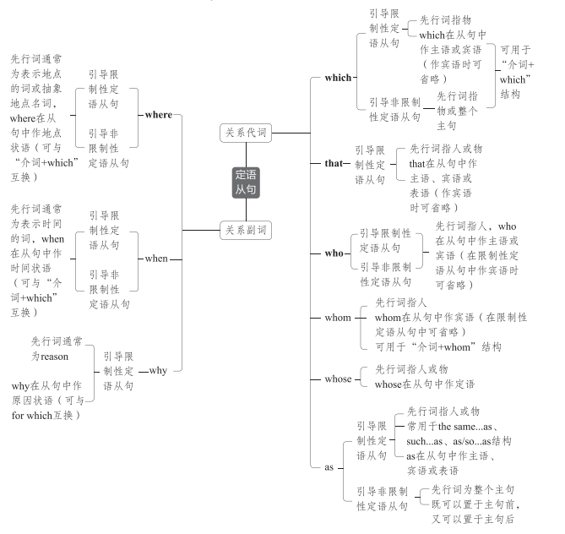
1.限制性定语从句VS非限制性定语从句
限制性定语从句：对先行词起修饰、限制作用,是先行词不可缺少的定语,如果省略,所修饰的先行词往往不明确,因此前面不用逗号。
非限制性定语从句：为先行词提供补充信息,起附加说明作用,即使去掉也不会影响先行词的明确性,常用逗号与主句隔开;除用于对具体事物补充信息外,还可以是针对整个主句内容的说明。
We knew the scientist who had studied the problem. 我们知道那个研究过该问题的科学家。
(若把从句去掉,则不知道是哪位科学家)
We knew the scientist Hawkins, who had studied the problem. 我们知道科学家霍金斯,他
研究过该问题。(若把从句去掉,仍然知道是哪位科学家)
Laura couldn't come to our party, which was a pity. 劳拉不能来参加我们的聚会,这真遗憾。
(针对整个主句内容的说明)

2.常用that不用which的情况
(1)当先行词是all、little、much、few、everything、nothing、none等不定代词或被
all、little、much、few、every、no等修饰时
He did everything ___________ he could to help us.
他竭尽全力帮助我们。
(2)先行词前有形容词最高级或序数词修饰时
This is the most interesting film __________ I've ever seen. 这是我看过的最有趣的电影。
(3)先行词前有the last、the only、the very、the right、the same等词修饰时
The only thing __________we can do is to give you some practical advice. 我们唯一能做的事就
是给你一些实用的建议。
(4)当主句是what(about)引导的疑问句时
What about using the tools __________ don't need power supply?
用那些不需要电源的工具怎么样?
(5)当先行词既有人又有物时
Later they talked of things and persons __________ they remembered in the school. 后来,他们谈论
了他们记得的学校里的人和事。
(6)当关系代词在从句中作表语时(只限于限制性定语从句)
China is no longer the country ___________it used to be.中国不再是过去的那个国家了。
(7)为避免重复
The businessman built up a small factory, which produced things ___________ were suitable for
children.这个商人建了一家小工厂,生产适合孩子们用的东西。

- “介词+关系代词”结构
(1)当介词放在关系代词前面时,关系代词常用which(指代物)或whom(指代人),并且不
能省略。
In the dark street, there wasn't a single person, to _________ she could turn for help.
在黑暗的街道上,没有一个她可以求助的人。
(2)“介词+关系代词”引导定语从句时,可用与之意义对应的关系副词when、where、
why替换;“名词+of which”引导定语从句时,可用“whose+名词”替换。
It dates back several thousand years to the use of longgu—animal bones and shells on
which (=_________) symbols were carved by ancient Chinese people.它可以追溯到数千年前使用龙骨——动物骨头和贝壳的时期,中国古人在其上雕刻符号。
The house the window of which(=__________ window) faces south is mine.
窗户朝南的那所房子是我的。

4、where的用法
关系副词where的先行词除了可以是表示具体地点的词外,还可以是case、condi-
tion、part、point、situation、stage等表示抽象地点的词。
It's helpful to put children in a situation _______ they can see themselves differently.
让孩子们处在他们能以不同的方式看待自己的状况中是有帮助的。
注意 occasion作先行词时,若指“时候;时刻;时机”,要用关系副词when;若指“仪式;
庆典;场合”,则要用关系副词where。
I can remember very few occasions __________ he had to cancel the meeting because of ill health.
我记得他因健康状况不佳而被迫取消会议的情况绝无仅有。

- 名词性从句
名词性从句在句子中起名词的作用,功能上相当于名词(短语),可在主从复合句中
充当主语、宾语、表语、同位语。因此,名词性从句可分为_________从句、__________从句、____________从句、_______________从句。

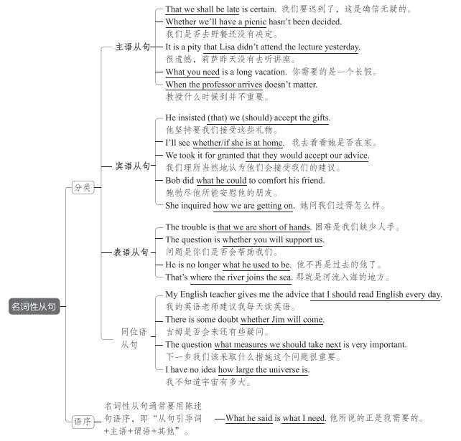
名词性从句常用的引导词有以下三类:
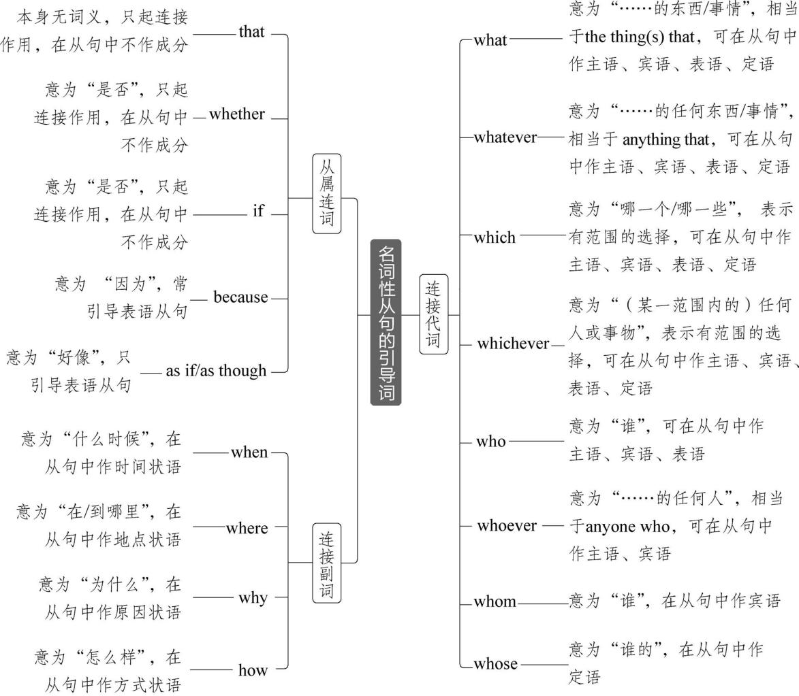
重难透析
1.that的用法
(1)that引导主语从句
that引导主语从句时,如果从句过长,为避免句子头重脚轻,我们常用________作形式主语,
而把主语从句放在句尾。常见的句型有:
It+be+形容词+that 从句（obvious、true、natural、surprising、good、wonderful、funny、possible、likely、certain、probable等）
Eg._____________________ she will do well in her exam.她肯定会考得很好。
It+be+名词(短语)+that 从句（no wonder、an honor、a good thing、a pity、no surprise等）
Eg. ______________________ our team has won the game.我们队赢了那场比赛并不令人惊奇。
It+be+过去分词+that从句(said、reported、thought、expected、decided、announced、arrange等)
Eg.___________________ Mr. Green has arrived in Beijing.据说,格林先生已经到北京了。
It+动词(短语)+that从句(seem、appear、happen、occur、turn out、make no difference等)
Eg. ___________________ he was out. 他碰巧出去了。
________________________he is silly. 事实证明他很愚蠢。
(2)that引导宾语从句
that可引导宾语从句,作及物动词或介词的宾语。
____________________________ he has joined the army?
你知道他参军了吗?
注意 以下两种情况,常用it作形式宾语:
①find、feel、think、consider、make、believe等后有宾语补足语时,需用it作形式宾语,
而将that引导的宾语从句后置。
____________________________ the meeting will not be postponed.
他清楚地表明会议不会被推迟。
②一些动词短语,如see to、depend on、rely on 等常用it作形式宾语,而将宾语从句后置。
I shall see to ________ that he is taken good care of when you are absent.
你不在的时候,我保证会照顾好他。
(3)that的省略
that引导主语从句、表语从句、同位语从句时一般不省略,但在口语中或用于引导及物
动词后的宾语从句时,that可以省略。
注意 以下两种情况,that一定不省略:
①that引导的从句位于句首时。
____________ different countries have different cultures is natural.
不同的国家有不同的文化是很自然的。
②动词后有多个that引导的宾语从句时,只有第一个that可以省略,从第二个从句开始,
that不可省略。
He said (that) he would attend the party and that he would announce a piece of inspiring
news.他说他将参加这个聚会,并将宣布一个鼓舞人心的消息。
2.whether与if的区别
whether可用于引导主语从句、宾语从句、表语从句和同位语从句。
if主要用于引导及物动词后的宾语从句,有时可用于引导主语从句(只能置于句末)。
注意 常用whether不用if的情况
①引导介词后的宾语从句、表语从句、同位语从句时。
It all depends on ________ the sky will clear up. (介词后的宾语从句)
这完全取决于天是否会放晴。
The question is ___________ the film is well worth seeing.(表语从句)
问题是这部电影是否很值得看。
They raised the question ___________ we ought to call in a specialist. (同位语从句)
他们提出了我们是否应请专家来的问题。
②引导主语从句,且从句置于句首时。
___________ it is true remains a problem. 这是否属实仍然是个问题。
③后紧跟or not时。
Can you tell me _________ or not the train has left?
你能告诉我火车是否已经开了吗?
注意:当or not不紧跟在后面时,whether与if可以互换。
Please tell me _________________ you will go to the lecture tomorrow or not.
请告诉我你明天是否去听讲座。
④与动词不定式连用时。
I don't know ___________ to refuse or accept. 我不知道是拒绝还是接受。
3.because的用法
because常用于引导表语从句,且常用于“It/This/That is because...”结构。
This is ___________ people believe in the importance of carrying on space exploration despite
the huge risks. 这是因为尽管有巨大的风险,人们还是相信进行太空探索的重要性。
4.as if/though的用法
as if/though引导名词性从句时,只引导表语从句,意为“好像”。
She looked _____________she had had some bad news.
她看上去好像听到了什么坏消息似的。
It sounds _____________ he's been really ill.
听起来他好像真的病了。
5.连接代词的用法
(1)what与who
what一般指事物,而who一般指人物的身份或特征。
He told us __________ had happened.(事情) 他告诉我们发生了什么事。
I firmly believe that __________ he said at the meeting is right.(他所说的话的内容)
我坚信他在会上说的是对的。
After ___________seemed a long time, the beggar left without a word.(时间)
似乎过了很长时间,乞丐一言不发地走了。
Nelson Mandela not only made South Africans feel good about being ____________ they are, but he
was also an amazing gift to humankind.(身份)纳尔逊·曼德拉不仅让南非人对自己的身份感到满意,他还是给人类的一件令人惊叹的礼物。
___________ is brave enough to face the challenge will be rewarded.(特征)敢于面对挑战的人将会得到奖励。
(2)what与which
what一般没有具体的范围,而which一般指在具体范围内进行选择。
Can you tell me __________ coffee you would like to have?(没有给出选择范围)
你能告诉我你想喝什么咖啡吗?
Can you tell me ____________ coffee you would like to have, black or white?
(在黑咖啡和加奶咖啡中选择)
你能告诉我你想喝哪种咖啡吗,黑咖啡还是加奶咖啡?

三、状语从句
状语从句在句子中起状语的作用,可用来修饰主句或主句中的动词、形容词或副词。与定语从句和名词性从句一样,状语从句通常有引导词。根据其意义和在句中作用的不同,状语从句可分为以下9种:
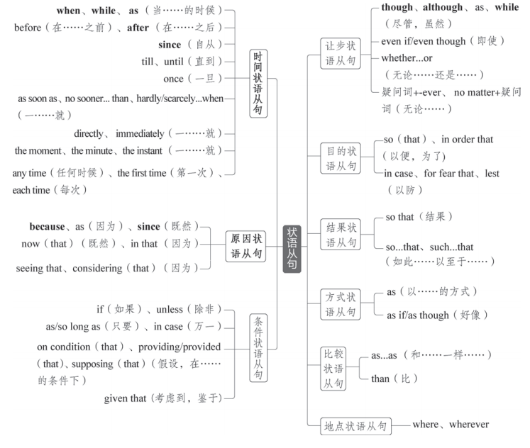
时间状语从句
1.when和while
when和while都可以用于引导时间状语从句,两者用法有很多共同之处,但也有区别:
(1)when引导时间状语从句可表示主句动作与从句动作同时发生,也可以表示从句动作
与主句动作先后发生。
It was snowing ____________we arrived. 我们到达时,天正下着雪。
I'll let you know ____________ it is arranged. 此事安排好后,我会告诉你。
(2)while引导时间状语从句可表示主句动作与从句动作同时发生,意为“一边……一边
……”。
______________ she sang, she danced. 她边唱边跳。
2.as引导时间状语从句的用法
as可用于引导时间状语从句,常译为“当……时”,可与when或while互换,也可以
转化为with的复合结构。此外,as也有“随着”的意思。
When/While/As the earth travels round the sun, it turns around on its own.
地球绕太阳转的同时还自转。
________________ time goes by, private cars are more and more popular.
=With time going by, private cars are more and more popular.
随着时间的推移,私家车越来越受欢迎。
3.since引导时间状语从句的用法
(1)since的基本用法
since意为“自从……以来/之后”,引导的时间状语从句的谓语动词一般是非延续性动
词,用一般过去时;主句的谓语动词是延续性的或者是反复发生过的动作,其时态常用现
在完成时或现在完成进行时。
I have written home four times____________ I came here.
自从来到这儿,我已经给家里写过四次信了。
She has been working in this factory ___________ she left school.
她离开学校以后就一直在这个工厂工作。
(2)It+be+一段时间+since从句
在这个句型中,since引导的从句的谓语动词若是延续性动词,则时间从since从句的动作
或状态结束时算起;若since引导的从句的谓语动词是非延续性动词,则时间从动作开始
时算起。
___________________ the young man joined the army. 那个年轻人已经参军三年了。
(join为非延续性动词,时间从动作开始时算起,即自“他参军”那一刻起已经有三年了)
___________________ the young man was in the army. 那个年轻人已经退伍三年了。
(be为延续性动词,时间从动作结束时算起,即自“他在军队”这件事结束已经有三年了)
- before的用法
(1)用在“It was/will be...before...”结构中,表示“要过……才……”
It will be another five days before we finish this task.
我们还需要五天才能完成这项任务。
(2)用在“It wasn't/won't be...before...”结构中,表示“没过……就……”
It was not long before I forgot it all. 没过多久我就把这一切都忘了。
(3)before有时可以翻译为“还没来得及……就”或“以免”
The roof fell before he had time to dash into the room to save his baby.
他还没来得及冲进房间救他的孩子,房顶就塌了。
I must write it down before I forget it. 我必须把它记下来,以免忘了。

原因状语从句
because引导的原因状语从句语气最强,回答由why提出的问题通常用because引导
的句子。as、since和now (that)引导的原因状语从句语气较弱,通常表示已知的事实,且
since一般置于句首。
The ground is wet because it rained last night.由于昨晚下雨,地面是湿的。
As/Since/Now (that) you are a student, I am strongly for the activity because it is very
meaningful and helpful.
由于你是一名学生,我非常支持这个活动,因为它很有意义,也很有帮助。

条件状语从句
引导条件状语从句的词或词组有if(如果)、unless(除非)、as/so long as(只要)等。
He'll accept the job ___________ the salary is too low./He'll accept the job if the salary is not too
low. 除非工资太低,否则他会将受这份工作的。
/如果工资不是太低,他会接受这份工作的。
____________________we don't lose heart, we'll find a way to overcome the difficulty.
只要我们不灰心,我们将会找到克服困难的办法。

让步状语从句
1.although与though
______________________ Tu Youyou is not interested in fame, she has become a scientist whose work is internationally renowned.
虽然屠呦呦对名望不感兴趣,但她已经成为一名研究成果享誉国际的科学家。
2.as引导让步状语从句的用法
as引导的让步状语从句一定要倒装。
Simple as/though the picture is, the underlying meaning cannot be ignored.
尽管图片很简单,但其隐含的意义不容忽视。
3.while引导让步状语从句的用法
while引导让步状语从句时,一般置于句首,且不倒装。
While I admit that there are problems, I don't agree that they cannot be solved.
尽管我承认有问题,但我认为这些问题不是不能解决。
4.“疑问词+-ever”VS“no matter+疑问词”
“no matter+疑问词”只能用于引导让步状语从句(此时可与“疑问词+-ever”互
换,从句谓语动词一般与情态动词may/might连用以加强语气)。
“疑问词+-ever”除可以引导让步状语从句以外,还可以引导其他状语从句和名词性
从句。
If the baby is put into an unfamiliar playroom without its mother, the baby ignores the toys
________________________ interesting they might be.(引导让步状语从句) 如果这个婴儿被放在一个陌生的没有妈妈在的游戏室,那么无论玩具多有趣,这个婴儿都会忽略这些玩具。
____________________________ you like, there is an incredible theme park that will appeal to you!
(引导让步状语从句)无论你喜欢哪一个或喜欢什么,都有一个非常棒的主题公园会吸
引你!
Studying hard isn't always fun, but I'll be well prepared for university or __________________
comes in the future. (引导介词后的宾语从句)努力学习并不总是有趣的,但我会为大学
或未来发生的其他任何事情做好充分准备。
We can download software, documents, and images whenever we need them. (引导时间状
语从句)我们可以随时下载需要的软件、文档和图像。
5.whether...or的用法
whether...or意为“无论/不管/不论……还是”
__________________________________, the match will be enjoyable. 不管是我们打赢他们,
还是他们打赢我们,这场比赛都将是好看的。

目的状语从句
so (that)、for fear that、in order that引导的目的状语从句常带有can、may、
could、might等情态动词。
I am always attentive in all classes and think actively,_______________________ have more free time to
do other things that I'm interested in after school.
在所有课上,我总是专心听讲,并积极思考,以便放学后我能有更多的空闲时间去做其
他我感兴趣的事情。
The traveller set off early __________________ he might miss the early bus. 这位旅客很早就出发
了,生怕赶不上早班车。

结果状语从句
so...that与such...that的区别
Mr. Moore is such a learned and wise person that we can never admire him too much.
=Mr. Moore is so learned and wise a person that we can never admire him too much.
摩尔先生是一位如此博学且睿智的人,我们对他再怎么钦佩也不为过。

考点针对练
题组一 定语从句
1. Chinese cultural elements commemorating(纪念) Tang Xianzu, is known as “the Shakespeare of Asia,” add an international character to Stratford-upon-Avon, William Shakespeare's hometown.
2. “There was once a town in the heart of America all life seemed to enjoy peaceful co-existence with its surroundings,” her fable begins, borrowing some familiar words from many age-old fables.
3. Their recovery has been so successful that the U.S. Fish and Wildlife Service has twice attempted to de-list grizzlies, would loosen legal protections and allow them to be hunted.
4. Nearly 800 new pupils of that school are reported to have received a unique gift: an admission letter their names are written by teachers using a Chinese writing brush.
5. On the 1,100-kilometer journey, the man Cao Shengkang, lost his eyesight at the age of eight in a car accident, crossed 40 cities and counties in three provinces.
6. An expert in Chinese character culture has been invited to the campus, major responsibility is to teach students how to use the ancient printing technology.
7. The Chinese language is increasingly becoming the very bond links friendly relations between China and the world, particularly Slovenia, and promotes mutual understanding and trust between Chinese and Slovenian people.
8. BMI is an internationally recognized measurement tool gives an indication of whether someone is a healthy weight.
9. It's a live event remarkable letters selected from a wide time span and a diverse range of subjects are read.
10. The 80,000 objects collected by Sir Hans Sloane, for example, formed the core collection of the British Museum opened in 1759.
11. The Digital World is a set of volumes aim to describe how digital systems influence society and help readers understand the nature of digital systems and their many interacting parts.
12. Because the moon's body blocks direct radio communication with a probe, China first had to put a satellite in orbit above the moon in a spot it could send signals to the spacecraft and to Earth.
13. The students benefitting most from college are those are totally engaged(参与) in academic life, taking full advantage of the college's chances and resources(资源).
14. During the visit, I tasted various delicious local foods, among I liked seafood most.
15. I live next door to a couple children often make a lot of noise.
16. We will put off the picnic in the park until next week, the weather may be better.
17. Even though Britain has a reputation for less-than-impressive cuisine, it is producing more top class chefs who appear frequently on our television screens and recipe books frequently top the best seller lists.
18. Scientists have advanced many theories about why human beings cry tears, none of has been proved.
19. Many young people, most of were well-educated,headed for remote regions to chase their dreams.
20. Now Irene Astbury works from 9 a.m. to 5 p.m. daily at the pet shop in Macclesfield, she opened with her late husband Les.
21. On the edge of the jacket, there is a piece of cloth gives off light in the dark.
22. Still, when you start your journey of positive thinking, you shall meet wonderful new people, with you can share positive attitudes.
23. In southern China, the climate is warmer and thus there aren't many naturally frozen lakes to enjoy, people will go to indoor rinks(溜冰场) to enjoy the winter fun instead.
24. The earliest batch of tea is often ready to be picked before Qingming, which is observed in early April the temperature begins to rise and rainfall increases.
25. Researchers at a Massachusetts university are creating the first robot can constantly change its shape according to the task it has to do.
题组二 名词性从句
1. This effect capitalizes on the fact when people make errors, those errors aren't always the same.
2. Experts think they migrated from is now Russia across a land bridge during the last Ice Age.
3. They also need to be ready to give interviews in English with international journalists. This is they need an English trainer.
4. Mental health involves you process things such as stress and anxiety.
5. is so breathtaking about the experience is the out-of-this-world scenes.
6. It seemed that I had become my parents had wanted me to be.
7. Over thousands of years, they began to depend less on could be hunted or gathered from the wild, and more on animals they had raised and crops they had sown.
8. What students do at college seems to matter much more than they go.
9. “I think a point that many people lose sight of is easy it can be to fall behind schedule,” says graduate student Amanda Bindman.
10. Your support is important to our work. you can do helps.
11. The most pleasant thing of the rainy season is one can be entirely free from dust.
12. Volunteering has helped me understand is important to me and how to live a happy life.
13. Exactly the potato was introduced into Europe is uncertain, but it was probably around 1565.
14. The only way to succeed at the highest level is to have total belief you are better than anyone else on the sports field.
15. The most obvious advantage of online learning is you can study anywhere and anytime.
16. My uncle is the owner of a restaurant close to I live.
17. From space, the earth looks blue. This is about seventy-one percent of its surface is covered by water.
18. Bob made a promise to the manager the work would all be finished on time.
19. When he got older, John started to wonder this process could be used to clean up the messes people were making.
20. A survey shows that in addition to the Indo-European languages, Chinese has become British parents most want their children to learn.
21. Recently researchers have come to the conclusion singing in groups could have a positive impact on reducing anxiety and depression.
22. we want to explore are the characteristics of Chinese civilization and its spirit transmitted through our blood, from which we can trace the cultural genes that make us the Chinese people.
23. wants to see the film must buy a ticket first. Otherwise, you wouldn't get into the cinema.
24. Of course, shops are not charities—they price goods in the way that will make them the most money. If most of their customers are happy to buy larger quantities, that's they'll promote.
题组三 状语从句
1. Farming produced more food per person hunting and gathering, so people were able to raise more children.
2. The article has been shared over 730,000 times it was posted on Facebook.
3. The disagreement was so sharp neither he nor I knew how to settle it.
4. he asked the villagers on the banks of the river where he could find the legendary(传奇的) artist, they smiled and pointed down the river.
5. China plays a greater role in global affairs, an increasing number of international students are beginning to appreciate China's culture and history through this amazing language.
6. We all need to get involved in saving energy it's at work, at home, or at school.
7. One day, he was sitting on the boat daydreaming, he suddenly felt that the fishing rod was being weighed down by a heavy object.
8. online shopping has changed our life, not all of its effects have been positive.
9. the damage is done, it will take many years for the farmland to recover.
10. Mark needs to learn Chinese his company is opening a branch in Beijing.
11. hard you try, it is difficult to lose weight without cutting down the amount you eat.
12. Hot the night air was, we slept deeply because we were so tired after the long journey.
13. time went by, more students showed great interest in our club.
14. David had not missed a single practice, and he always finished his run long after the other children, he did always finish.
15. I'm not a trained musician, but I've learnt to read music I can help Maria in her performance.
16. you can sleep well, you will be unable to focus and stay motivated after one or two nights.
17. we went to different middle schools last year, we still keep in touch with each other now.
18. we don't stop climate change, many animals and plants in the world will be gone.
19. If you don't understand something, you may research, study, and talk to other people you figure it out.
20. If you miss this chance, it may be years you get another one.
21. It is about 110 years Tsinghua University was founded.
22. If you want to tell the history of the whole world, a history that does not privilege one part of humanity, you cannot do it through texts alone, only some of the world has ever had texts, while most of the world, for most of the time, has not.
23. Melanie Bailey should have finished the course earlier she did.

专题九 特殊句型
体系透视
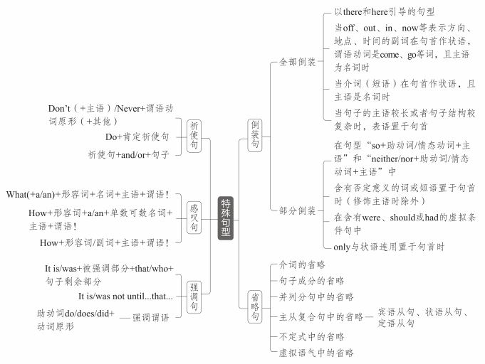
重难透析
1.祈使句 2. 感叹句

祈使句常以动词的原形起首，常用来表示命令、 请求、叮嘱、号召等。

(1)祈使句的否定式一般在谓语动词原形前加 don't
或 never
Don’t ever do that again! 再也不要干那种事!
_________ come late. 绝不要迟到。

(2) “Do + 肯定祈使句” 用来加强语气
Do give my regards to your parents!
务必代我向你父母问好!

(3)祈使句用于并列结构，表示条件意义
___________________, and he'll take a yard.
得寸进尺。
Work harder, or you won't pass the exam.
再努力些，否则考试就通不过了。

感叹句主要用来表示说话人说话时的惊异、喜 悦、赞赏、气愤等情绪，它通常由 what 或 how 来引导。
(1)基本形式
①What (+a/an) + 形容词+名词+主语+谓语! What a clever boy he is! 多聪明的男孩啊! What terrible noise they are making!
他们发出的噪音太可怕了!
!
你的想法真棒!
②How+ 形容词+a/an+ 单数可数名词+主语+谓语!
!
那是一种多么怪的感觉啊!
③ How + 形容词/副词+主语+谓语!
How clever the boy is! 这个男孩太聪明了!

How fast the bird flies! 这只鸟飞得真快!
It is the little boy who/that broken a beautiful jar.
是那个小男孩打破了一个漂亮的罐子。
It is they who/that going to attend your birthday party tomorrow.
是他们将参加你明天的生日聚会。
②强调句型中的时态要依据原句时态而定。
The ship brought you to England.→It the ship that brought you to England.
(4)“It is/was not until that …” 句型
本句型可以用于强调一个动作或行为的起始点， 意为“直到……才”。
He didn't go to bed until ten o'clock.
他直到十点才去睡觉。
It was ten o'clock that he went to bed.
直到十点他才去睡觉。

(5)识别强调句型的方法
强调句型中的It is/was 和 that 无实际意义，去掉 后，句子结构仍然完整、正确，句意仍然明确；而其他 句型去掉 It is/was 和 that 后，句意不完整。
It is a teacher that he is now.
现在他是一位教师。(强调句)
It is a wonder that he is still alive. 他还活着真是个奇 迹 。( It作形式主语)

(6)使用强调句型的注意事项
如果被强调成分是作主语的代词，用主格；如果 是作宾语的代词，则用宾格。
It was he that helped me yesterday.
昨天是他帮助了我。
It was me that he helped yesterday.
昨天他帮助的人是我。

4.倒装句
倒装是英语中常见的一种语言现象，可分为全部 倒装和部分倒装。

(1)全部倒装
全部倒装是指把整个谓语置于主语之前，又称为 “完全倒装”,常用于一般现在时或一般过去时的句子 中。常见的使用全部倒装的情况有：
①以 there 和 here 引导的句型，常用全部倒装。 There entered a strange man.
一个陌生男人进来了。
(2)其他形式的感叹句
① How +主语+谓语(+宾语)!
How (much) we love our motherland! 我们多么热爱我们的祖国呀!
②在不影响句子的意思、不造成歧义的情况下，常可
同时省略主语和谓语。
!
多有趣的一本小说啊!

3.强调句

(1)基本结构
强调句型的基本结构为“It is/was+被强调部分+ that/who+ 句子剩余部分”,强调人时可以用who/that,
强调事物时常用that, 所强调的通常是主语、宾语、状 语等。
My mother reminds me to get up on time every day. 我 的妈妈每天提醒我按时起床。
→It is _____________ who/that reminds me to get up on time every day. (强调主语)
→It is _____________ that my mother reminds to get up on time every day. (强调宾语)
→It is _____________ that my mother reminds me to get up on time. (强调时间状语)
注意: 强调句还可以用来强调从句。
It was _____________ that made me angry.
是他说的话让我很生气。
(2)疑问形式
①一般疑问句：Is/Was it+被强调部分+that/who+句子 剩余部分?
Was it that the last emperor died?
末 代 皇帝是在这座宫殿里去世的吗?
②特殊疑问句：特殊疑问词+ is/was it + that + 句子剩余 部分?
Where was it that
末代皇帝是在哪里去世的?
(3)数和时态
①被强调的部分如果是句子的主语，that/who 之后的 谓语动词在数上应与句子的主语保持一致。
Here are some examples.这儿有几个例子。
注意: 当以 there 和 here引导的句子的主语是代词时 不倒装。
Here we are at the hotel. 我们到了旅馆。
② 当off、out、in、up、down、away、now、then、on等表示 方向、地点、时间的副词在句首作状语，谓语动词是 come、go、run、stand 等词，而且主语为名词时，句子 常使用全部倒装。
_____________ the hammer and the sparks. 铁锤 一落，火星四射。
______________ the bird.
那只鸟飞走了。
注意:主语是代词时不倒装。
Up she comes. 她走过来了。
③当介词(短语)在句首作状语，且主语是名词时，使 用全部倒装。
________________________ an old cottage.
在桥附近有一个古老的小屋。
④当强调表语所表示的意义时，常把表语置于句首，
句子全部倒装。
_________ the days when he was looked down upon. 他被人看不起的日子过去了。
_________________________________ her students. 她的学生围着这个老师站着。

(2)部分倒装
部分倒装是指将谓语的一部分，如助动词、情态 动词移至主语之前。如果句中的谓语部分不含有助 动词或情态动词，则需要借助助动词do 、does 、did 来 “帮助”构成倒装句。
①为了避免句子的内容出现重复，常用“so+ 助动词/ 情态动词+主语”或“neither/nor+ 助动词/情态动词 +主语”的倒装句式，第一个句式表示“与前面所述 的肯定情况相同”,第二个句式表示“与前面所述的 否定情况相同”。
Our society has changed and _________________. 我们的社会变了，社会里的人们也变了。
I hadn't been to London and __________________. 我没去过伦敦，他也没去过。
②含有否定意义的词或短语置于句首时(修饰主语时

除外),句子通常采用部分倒装，这类词或短语 如下：
● 副词：not、never、nowhere、little、seldom、hardly、 scarcely 、rarely
● 介词短语：by no means、at no time、in no way、in no case 、on no condition、under no circumstances
● 连词：not until…、no sooner...than..、hardly... when … . 、not only.but also.
They have a good knowledge of English but ________ they know about German.
他们对英语很了解，但对德语知之甚少。
注意:① not until引导的时间状语从句，若将not until 提前，则主句需要倒装，从句不倒装。
Not until he came back ____________ leave.
直到他回来，我才离开。
②当 not only...but also... 连接并列分句且 not only 置于 句首时，前一分句部分倒装，后一分句不倒装；当 not only….but also... 连接并列句子成分时，句子不倒装。
____________ sing well,but he also dances well. 他不仅唱歌很好，跳舞也很好。
③含有 were 、should 或 had 的虚拟条件句，可以省略 if, 条件句使用部分倒装，其结构是“Were/Should/
Had+ 主语+其他部分(=If+ 主语+were/should/had+ 其他部分)”。
____________, I would go with them.
如果我是你，我就和他们一起去。
__________________________, we could not have done it so successfully. 如果他们没有帮助我们，我们就不会这 么成功地完成这项任务。
_________________, say “Nobody in” to him. 如果他来了，对他说“没有人在里面”。
④ ④ only 与状语连用置于句首时，部分倒装。
Only in this way ____________ learn English well.
只有用这种方式，我们才能学好英语。
Only when we learn to exist in harmony with nature ___________ stop being a threat to wildlife and to our planet.只有学会和大自然和谐相处，我们才不会 成为野生生物和地球的威胁。

注意：当 only 修饰主语时，句子不倒装。
Only five people turned up. 只来了五个人。
⑤以often 、well 等表频度或方式的副词起始的句中， 由于修辞的要求，部分倒装。
Often__________________ these Young Pioneers do good

He is cleverer than any other boy (is). 他比任何其他男孩都聪明。

(4)句子成分的省略

被省略的成分 | 例句
主语 | (It) Sounds great!  Peter entered the classroom and (Peter) sat at his desk.
谓语或谓语 的一部分 | (Is) Anybody here?
同时省略主语和谓语  (或谓语的一部分) | (Are you) Ready?  (I want) Orange juice, please!
宾语 | —Do you know the answer?  —Sorry, I don't know (it).
表语 | —Are you tired?  —Yes, I am (tired).

我曾多次看见这些少先队员们做好事。
deeds.
Many a time _______________ me good advice.
他曾多次给我提出好建议。

(3)表祝愿的句子常用部分倒装
May you return in safety! 祝你平安归来!
注意: 在 as、though 引导的让步状语从句中，常使用倒装。
_______________, he is not proud. 虽然他很成功，但他并不骄傲。
________________________, I can't afford it.
虽然我很喜欢它，但是我买不起。

5.省略句
为了避免重复，使语言简练，或因习惯用法及结 构上的要求，一个句子有时可以省略一个或多个成分。
(1)介词的省略
①在英语中一些与动词、名词、形容词搭配的介词常 被省略，只保留后面的动名词，例如 spend time (in) doing sth. ,have difficulty (in) doing sth. , prevent/ stop sb. (from) doing sth. 等。
②表示时间的介词 at、on、in 等用在 next 、last、this、 each、these、yesterday 、every、tomorrow 等词之前，一 般可省略。
We have a final exam every term.
我们每学期都有期末考试。

( 5 ) 在由and 或 but 连接的并列句中，后一分句常 省略一些重复的词或词组。
I am a teacher and my husband (is) a doctor. 我是一名教师，我的先生是一名医生。
The news made me angry, but (the news made) her happy. 这个消息使我感到生气，但让她很开心。
(6)在宾语从句中，连接词 that 常省略，但当有两 个并列宾语从句时，只可省略第一个 that。
I know (that) his mom is an actor and that his dad is a singer. 我知道他的妈妈是一名演员，他的爸爸是一位歌手。
(7)状语从句中的省略
①当从句主语与主句主语一致，且谓语中含有be 动词

(2)名词所有格所修饰的名词如果表示店铺、住 宅、教堂或上下文已暗示或明确指出过的事物时，可 省略名词。
I go to the supermarket instead of the butcher's(shop) to buy meat.
我去超市而不是去肉店买肉。
(3) 在 “the+比 较 级 ，the+比较级”结构中，以及由 than 或 as..as 引导的比较状语从句中，在上下文语义明 确的情况下，有一些成分可以省略。
The sooner(you do it), the better(it will be).你越早去做，结果越好。

时，常省略从句主语和be 动词。
You should be careful when (you are) crossing the road. 过马路时你应该小心。
Although (the area is) lacking natural resources, the area is well developed.
尽管缺乏自然资源，但该地区发展良好。
注意: after、before 和 because 引导的状语从句无此用法。
All things are difficult before they are easy.
凡事总是由难而易。

②当从句主语是it,且谓语中含有be 动词时，常省略it 和 be 动词。
Please call me back if (it is) possible.
如果可能的话，请给我回电话。
You need to make improvements where (it is) necessary.
你需要在必要的地方进行改进。
③在 “no matter+疑问词”或“疑问词+-ever” 引导的让 步状语从句中，常省略(may/might+)be 动词或主 语与be 动词。
I will stick to my opinion, whatever difficulty (may be).
无论遇到什么困难，我都会坚持我的意见。
Anyone may point out the shortcomings in our work, no matter who (he is).
任何人都可以指出我们工作中的缺点，不管他是谁。
④在 as 引导的方式状语从句中，常省略谓语动词。
Liquids expand and contract as gases (do).
液体和气体一样可膨胀与收缩。
(8)定语从句中的省略
①在限制性定语从句中，关系代词作宾语时可省略。
The question (that/which) the teacher asked was
very difficult.
老师问的问题很难。
②在限制性定语从句中，当关系代词在从句中作主语 且从句的谓语动词含有be 时，关系代词和be 可 同 时省略。
The boy (who is) standing by the door is my classmate. 站在门口的男孩是我同学。
The building (which/that is)being built is our library.
正在建造的建筑是我们的图书馆。

(9)不定式中的省略
①如果but、except、besides等词前面含有实义动词do 的某种形式，则后面的不定式要省略to。
What could he do but forgive her?
他不原谅她又能怎么办?
②动词原形 do 的省略
为了避免重复，常省略不定式 to 后面的内容，只保 留不定式符号 to。
—Would you like to study English with me? 你愿意 和我一起学英语吗?
—Yes,I'd like to (study English with you).是的，我 愿意(和你一起学英语)。
Why didn't you come to my birthday party?
You were told to (come to my birthday party).
为什么你没来? 参加我的生日聚会告诉过你要来的。
注意: 不定式中的 have 和 be不能省略。
She has succeeded in the final examination,but in fact she ought to have (succeeded in the final examination).
她在期末考试中取得了成功，但实际上，她本就该取得成功。
He is a writer now as he used to be.
他像从前一样还是一位作家。
(10)虚拟语气中的省略
①详见本专题“倒装句”部分
②表示坚持、命令、建议、要求等的动词后的宾语从句， 常 用“should+动词原形”表示虚拟语气，其中should 可以省略。这些词包括：一个坚持(insist) 、两个命令 (order、command)、 三 个 建 议(suggest、propose、 recommend) 、 四 个 要 求 (ask 、demand 、require 、 request)。
The doctor recommended that the patient ___________________ . 医生建议病人休息。

